Областное государственное бюджетное образовательное учреждение

среднего профессионального образования

«Томский политехнический техникум»

(ОГБОУ СПО «ТПТ»)



**Г.С. Которова**

**Основы метрологии, стандартизации и сертификации**

Учебное пособие для студентов



2014

Которова Г.С. Метрология, стандартизация и сертификация: Учебное пособие. Томск: ТПТ-2014.

Пособие составлено на основании федеральных государственных образовательных стандартов. Состоит из трех разделов: метрология, стандартизация и сертификация. В краткой форме изложены основные положения по метрологии, стандартизации и сертификации в соответствии с Законом РФ «О метрологии», «О стандартизации», «О сертификации продуктов и услуг», отражено их взаимодополняющее единство в стремлении к достижению высокого качества жизни общества. По каждой теме представлены вопросы для контроля знаний, а по изучению материала представлен итоговый тест.

Рассмотрено и одобрено

МЦК обще профессиональных

дисциплин

Протокол №____

от «____»__________20____ г.

________________ Л.В. Петлина

Рецензенты:

Е.А. Метелькова, зам. директора по УМР ОГБОУ СПО «ТПТ».

И.В. Горкунова – зам. директора по качеству ОАО НПВО НИ «СИАМ»

Содержание

|  |  |  |
| --- | --- | --- |
| Введение  Краткий исторический очерк развития метрологии, стандартизации и сертификации. | | 4 |
| **Раздел 1. Основы метрологии** | |  |
| 1.1. | Основные положения и задачи метрологии. Термины и определения. | 8 |
| 1.2. | Единицы физических величин, система СИ. | 10 |
| 1.3. | Классификация измерений. Методы измерений. | 19 |
| 1.4. | Виды средств измерений. Классификация средств измерений. | 21 |
| 1.5. | Государственный метрологический контроль и надзор за средствами измерений. | 31 |
| **Раздел 2.Основы стандартизации.** | |  |
| 2.1. | Стандартизация и ее роль в жизни общества. | 33 |
| 2.2. | Виды стандартов. | 37 |
| 2.3. | Стандартизация систем обеспечения качества в различных сферах. | 39 |
| 2.4. | Международная система стандартизации. | 42 |
| **Раздел 3. Основы сертификации.** | |  |
| 3.1. | Сертификация соответствия продукции и услуг. | 45 |
| 3.2. | Система сертификации в нашей стране. | 48 |
| 3.3. | Сертификация систем качества в мировой практике. Российская система сертификации. Сертификация производства. | 50 |
|  | Контрольные тесты | 53 |
| Список литературы | | 55 |
| Приложения  Сертификат соответствия  Экологические и этические знаки и их значения | | 56 |

**Введение.**

**Краткий исторический очерк развития метрологии, стандартизации и сертификации.**

Стандартизацией человек занимается с древнейших времен. Например, письменность насчитывает по меньшей мере 6 тыс. лет и возникла согласно последним находкам в Шумере или Египте. Знаки, пиктограммы и другие формы письма можно рассматривать как ранние примеры стандартизации. Цифры появились, по крайней мере, у вавилонян около 4 тыс. лет назад. Нотная запись является, можно сказать, древним нормализованным языком, появилась в Греции, вероятнее всего, около 200 г. до н. э.

Карты, содержащие символические обозначения городов и деревень, известны в Китае с 206 г. до н. э. — 220 г. н. э.

Печатание отмечено в 1700 — 1600 годах до н. э. на глиняных дисках из дворца в Фесте.

Император Китая Цинь Шихуанди (около 220 лет назад) для упрощения сбора налогов сделал все гири, меры и монеты одинаковыми. Он унифицировал написание иероглифов, установил одинаковыми длины осей у телег для обеспечения единой колеи на дорогах.

В ХVIII веке до н. э. царь Хаммурапи издал закон, в котором были установлены и стандартизованы веса и меры.

Со временем развитие мер и весов сильно расширилось. Чем сложнее становились сделки и чем больше появлялось поддельных мер и гирь, тем всестороннее становились законы. Об этом говорилось и в библии “Да не преступишь ты закона с помощью неверного локтя, неверной гири, неверной меры. Верные весы, верные гири, верные сосуды, верные меры да будут с тобой”. Упоминание о ранних системах весов мы находим и в скандинавской истории

Российский государственный первичный эталон единицы массы предназначен для воспроизведения, хранения и передачи размера массы вторичным эталонам

Рабочие эталоны массы изготавливали в виде гирь от 1мг до 10кг. В качестве материала для гирь служит платина, золото, никель, бронза и кварц. В зависимости от назначения гири подразделяют на гири общего назначения, образцовые, условные, каратные, а также встраиваемые в рычажные механизмы различных типов весов.

*Гири общего назначения.*

Гири общего назначения массой от 1мг до 20 кг изготавливают в соответствии с ГОСТ 7328-73. Гири выпускают пяти классов:

Гири 1-го класса точности применяют для взвешиваний высшей точности при микрохимических, химических и др. анализах, рис.1 а, б, в, г. Гири 2-го класса точности применяют для взвешиваний высокой точности при химических и др. анализах, формы гирь представлены на рис.1 д, е. Область применения гирь 3-го класса точности - технические анализы повышенной точности и взвешивание драгоценных металлов. Формы гирь представлены на рис.1ж,з. Гири 4-го класса предназначены для взвешивания медикаментов, представлены на рис.1 д,е, з,и,к,л,м. Гири 5-го класса применяются для взвешивания в торговле и хозяйстве. Формы гирь представлены на рис.1н,о.

Минерал гирь выбирается в зависимости от номинальной массы и класса гирь (титан и его сплавы, алюминий, углеродистая сталь, чугун).

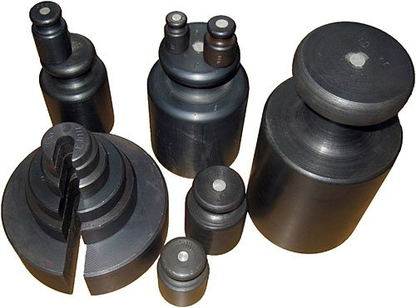

Рисунок 1. Гири общего назначения.

*Гири специального назначения.*

К гирям специального назначения относятся образцовые гири (ГОСТ 12656-67), условные гири, гири, встроенные в весы и т. п.

Образцовые гири служат для проверки гирь и весов. ГОСТ 12656-67 устанавливает четыре разряда образцовых гирь (1,2,3,4) и их область применения.

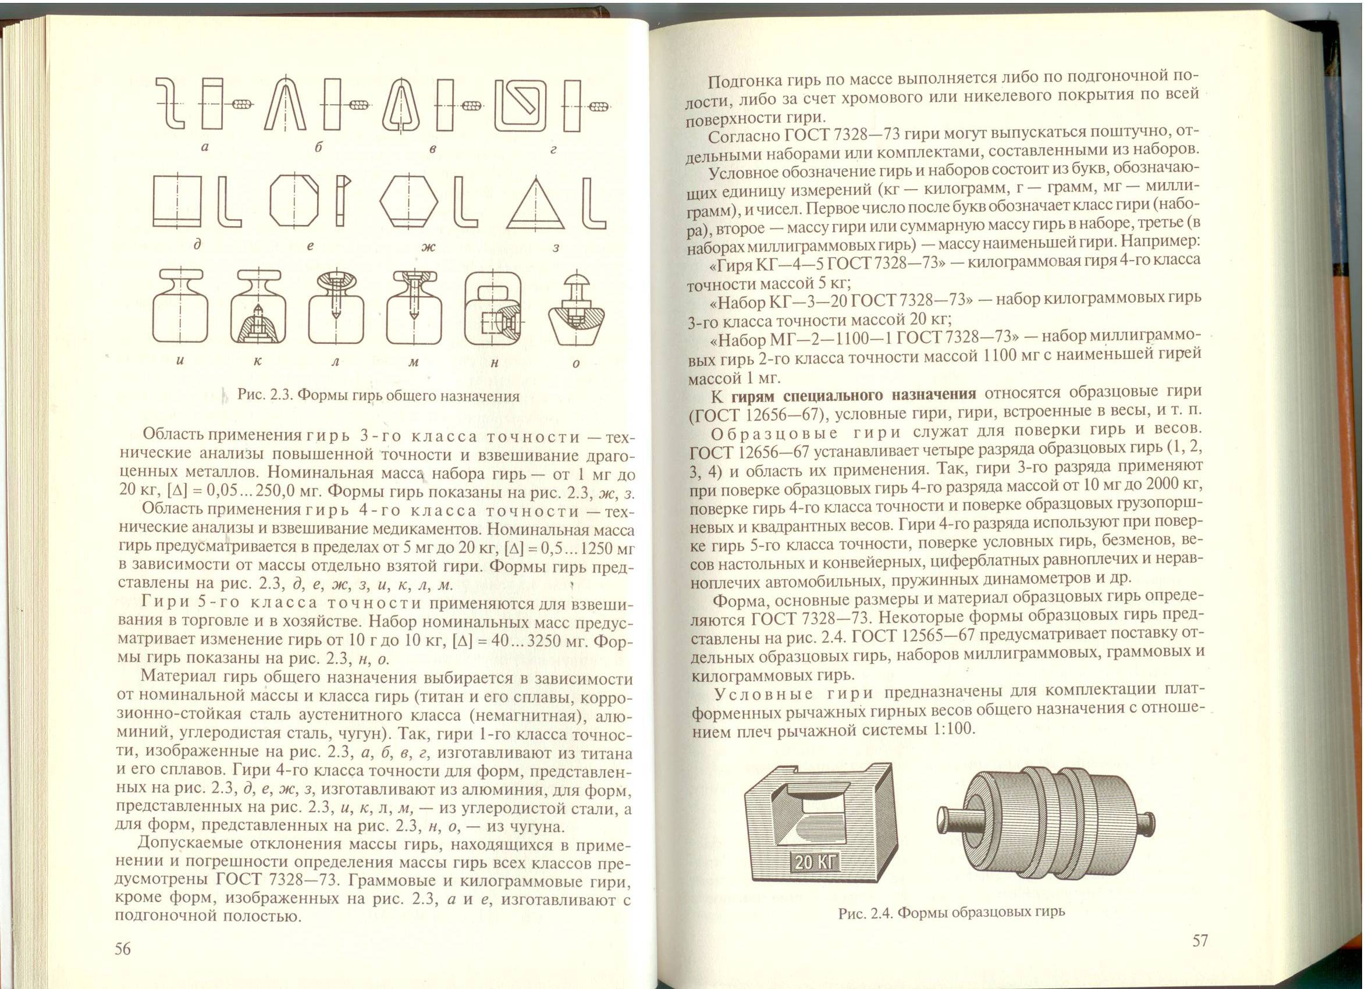

Рисунок 2. Образцовые гири.

*Условные гири.*

Условные гири предназначены для комплектации платформенных рычажных гирь весов общего назначения с отношением плеч рычажной системой 1:100.

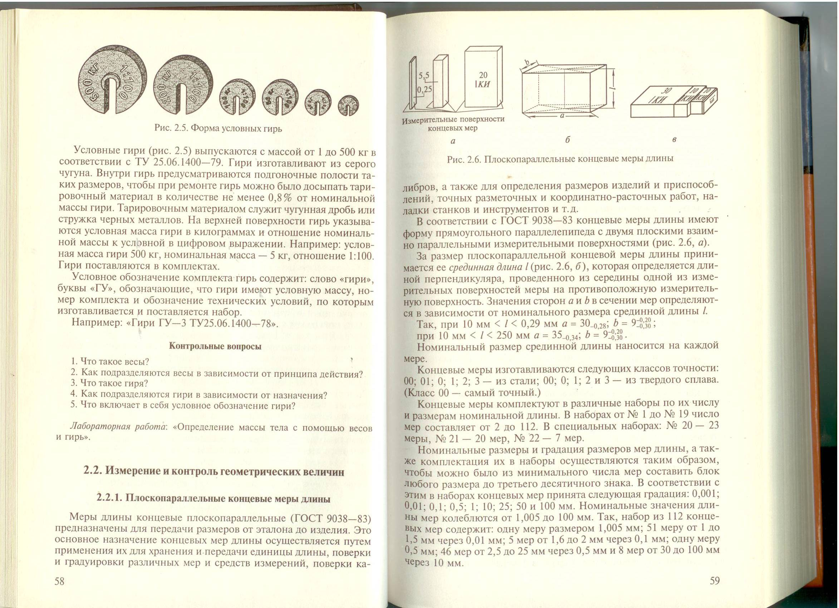

Рисунок 3. Условные гири.

Началом международной стандартизации можно считать принятие в 1875 г. представителями 19 государств Международной метрической конвенции и учреждение Международного бюро мер и весов.

С давних времен развития человеческое общество постоянно было связано с такой деятельностью, которую сегодня мы называем стандартизация и метрология.

В глубокой древности люди имели дело с мерами и весами. Упоминание о русских мерах встречается уже в первых памятниках древнерусской письменности: в летописях, в «Русской правде», в грамотах русских князей. Один из первых «законов» в этой области можно считать Уложение киевского князя Владимира о соблюдении единых мер веса и длины по всей Руси, датированное 996годом. Любая же мера – это стандарт. Следовательно, древнерусский закон о мерах вполне можно считать началом российской метрологии и стандартизации.

Надзор за правильностью мер и весов («за торговым весом и всяким мерилом») в Древней Руси был поручен князем Владимиром церкви, которая сохраняла это право вплоть до XVI века. Ярким примером этой роли церкви служит грамота, данная в 1135 году городу Новгороду новгородским князем Всеволодом, в которой указывалось, чтобы «торговые весы, мерила и чаши от весов блюсти епископу без пакости». За злоупотребления при пользовании мерами и весами виновному предусматривалось тяжкое наказание («казнити близко смерти»).

В основах метрологии у многих народов мира использовались природные и антропологические единицы («Человек есть мера вещей». Протагор). Так, например, время измерялось в сутках, годах, в качестве мер длины использовались: ступня-фут, кисть руки – пядь, палец-дюйм. В Древней Руси применялись уже такие *меры длины*, как вершок – длина фаланги указательного пальца, локоть – расстояние от локтя до конца среднего пальца; *меры веса и объема*- «ноша», «горсть», «охапка».

С образованием Московского государства (XV век) значительно выросла торговля между городами, и это привело к тому, что надзор за правильностью мер и весов от церквей и духовенства постепенно переходит к гражданской власти.

Искусство измерения известно было в Древнем Египте примерно 7 тыс. лет назад. В Египетских гробницах были найдены эталоны длины, на строительстве пирамид применялся “царский локоть” длиной около 52,6 см..

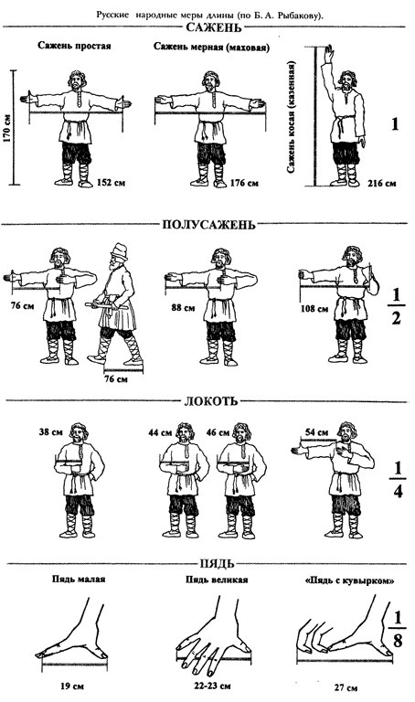

Рисунок 4. Меры длин Древней Руси.

Принятые при царе Иване Грозном «печатные (медные) меры» способствовали установлению единообразия мер в стране, то есть они являлись первыми, хотя и несовершенными образцовыми мерами. В сохранившихся «Записках» Генриха Штадена есть запись: «Нынешний Великий князь достиг того, что по всей русской земле, по всей его державе – одна вера, один вес, одна мера».

Началом промышленной стандартизации в России можно считать середину XVI века, когда московские пушкари Болотов и Олексиев были посланы для литья ядер в Новгород с повелением «ядра делати круглые гладкие… и каковы им укажут пушкари», был введен единый размер кирпича, который позднее стал обязательным для всех казенных заводов России *(«большой государев кирпич» с размерами 7х3х2 вершка).* Промышленная стандартизация и метрология в России развернулась на переходе с XVII на XVIII век, когда был опубликован ряд указов Петра I, которые касались в основном кораблестроения, вооружения и строительства. В них предписывалось обеспечить, говоря современным языком, взаимозаменяемость и проводить ресурсные испытания. В 1694-1696 годах по единому образцу была изготовлена серия галер и брандеров. В 1701 году вышел указ о строительстве типовых жилых домов, в 1713 году в Архангельске, а в 1718 году и в Петербурге были организованы бракеражные комиссии, занимались проверкой качества экспортируемого льна. При Петре I были допущены к обращению в России английские меры (футы, дюймы).

В 1736 году Сенат России образовал комиссию по весам и мерам, в 1797 был издан закон «Об учреждении повсеместно в Российской империи верных весов, питейных и хлебных мер». В 1842 году было принято «Положение о мерах и весах», которое послужило основой государственного перехода к обеспечению единства измерений.

В специально построенном здании было открыто первое специализированное метрологическое учреждение России – Депо образцовых мер и весов, в котором хранились эталоны, их копии, а также образцы различных иностранных мер. В Депо проводились проверки и сличение образцовых мер с иностранными. Возглавлял Депо академик А.Я. Купфер.

Тот или иной термин, приемлемый для одной области науки или техники, оказывается неприемлемым для другой, так как в традиционной терминологии другой области этим же словом может обозначаться совершенно другое понятие. Например, размер по отношению к одежде может обозначать «большой», «средний» и малый, слово *«полотно»* может иметь различные значения: в текстильной промышленности – это материал, применительно к железнодорожному транспорту оно обозначает путь….

В 1849 году издается книга Ф.И. Петрушевского «Общая метрология», которая явилась первым крупным трудом по метрологии в России и была удостоена Демидовской премии Императорской Академии наук. По ней учились поколения русских метрологов.

В 1860 был установлен единый размер железнодорожной колеи (1524 мм), в 1989 году были принятии первые технические условия на проектирование и сооружение железных дорог, а в 1898 году – единые технические требования на поставку основных материалов и изделий для нужд железнодорожного транспорта.

В 1892 году хранителем Депо образцовых мер и весов назначен Д.И. Менделеев. В 1899 году в России был принят подготовленный Д.И, Менделеевым «Закон о мерах и весах».

В 1899 году вышел в свет стандарт «Русский нормативный метрический стандарт фасонного железа. Угловое, тавровое, двутавровое, корытное и зетовое железо».

Новый этап развития стандартизации и метрологии начинается после октября 1917 года.

В 1923 году организовано Бюро по стандартизации, 1924г – Бюро по промышленной стандартизации, в сентябре 1925 года – Комитет по стандартизации при Совете труда и обороны.

14 октября 1946 года на международной конференции представителей 25 национальных организаций принято решение о создании Международной организации по стандартизации (ИСО). 14 октября отмечается Всемирный день стандартизации. С 1955 года в СССР началась разработка систем управления качеством продукции на базе стандартизации.

За это время утвержден комплекс государственных стандартов (ГСС), который положил начало разработке и внедрению ряда комплексов и систем, направленных на решение крупных народно-хозяйственных задач и повышение эффективности производств. Надо отметить, что в 1996 году приняты международные стандарты в качестве национальных ГОСТ Р ИСО 9000.

В 1998 году принята новая концепция национальной системы стандартизации, в которой как важный момент отмечается необходимость сближения статуса отечественных и зарубежных стандартов и их гармонизации. В концепции рассмотрено выполнение необходимых условий присоединения России к Всемирной торговой организации (ВТО) и в 2012 году Россия вступила в ВТО.



Рисунок 5. Сортамент.

**Контрольные вопросы.**

1. Объяснить и показать меры в Древней Руси.
2. Объяснить, перевести «большой царев кирпич» *размер7х3х2 вершка.*
3. Назвать различные значения слову «полотно»

### Раздел 1. Основы метрологии

**1.1. Основные положения и задачи метрологии. Термины и определения.**

В практической жизни человек всюду имеет дело с измерениями. На каждом шагу встречаются измерения таких величин, как длина, объем, вес, время и др.

Измерения являются одним из важнейших путей познания природы человеком. Они дают количественную характеристику окружающего мира, раскрывая человеку действующие в природе закономерности. Все отрасли техники не могли бы существовать без развернутой системы измерений, определяющих как все технологические процессы, контроль и управление ими, так и свойства и качество выпускаемой продукций.

Наука, систематизирующая и изучающая единицы измерения – **метрология.**

Как правило, под метрологией подразумевается наука об измерениях, о существующих средствах и методах, помогающих соблюсти принцип их единства, а также о способах достижения требуемой точности.

Происхождение самого термина «**метрология**» возводя! к двум греческим словам:

metron, что переводится как «мера», и logos – «учение».

Основные термины и определения, используемые в метрологии, приведены в ГОСТ 16263-70 «Метрология. Термины и определения» и уточнены в соответствии с международными терминологическими словарями рекомендованным документом МИ 2247-93 «Рекомендация. Метрология. Основные термины и определения», разработанным ВНИИ метрологии им. Менделеева.

Метрология состоит из трех самостоятельных и взаимодополняющих разделов:

*теоретического;

*прикладного;

*законодательного.

**Теоретическая метрология** занимается общими фундаментальными вопросами теории измерений, разработкой новых методов измерений, созданием систем единиц измерений и физических постоянных.

**Законодательная метрология** устанавливает обязательные технические и юридические требования по применению единиц физических величин, эталонов, методов и средств измерений, направленные на обеспечение единства и точности измерений в интересах общества.

**Прикладная метрология** изучает вопросы практического применения результатов разработок теоретической и законодательной метрологии в различных сферах деятельности.

**Предмет метрологии** является получение количественной информации о свойствах объектов и процессов с заданной точностью и достоверностью.

**Средства метрологии** - это совокупность средств измерений и метрологических стандартов, обеспечивающих их рациональное использование.

**Метрология изучает:**

1) методы и средства для учета продукции по следующим показателям: длине, массе, объему, расходу и мощности;

2) измерения физических величин и технических параметров, а также свойств и состава веществ;

3) измерения для контроля и регулирования технологических процессов.

**Основные направления метрологии:**

1) общая теория измерений;

2) системы единиц физических величин;

3) методы и средства измерений;

4) методы определения точности измерений;

5) основы обеспечения единства измерений, а также основы единообразия средств измерения;

6) эталоны и образцовые средства измерений;

7) методы передачи размеров единиц от образцов средств измерения и от эталонов рабочим средствам измерения.

**Объекты метрологии:**

1) единицы измерения величин;

2) средства измерений;

3) методики, используемые для выполнения измерений и т. д.

**Метрология включает в себя:**

Во-первых, общие правила, нормы и требования,

Во-вторых, вопросы, нуждающиеся в государственном регламентировании и контроле.

И здесь речь идет о:

1) физических величинах, их единицах, а также об их измерениях;

2) принципах и методах измерений и о средствах измерительной техники;

3) погрешностях средств измерений, методах и средствах обработки результатов измерений с целью исключения погрешностей;

4) обеспечении единства измерений, эталонах, образцах;

5) государственной метрологической службе;

6) методике поверочных схем;

7) рабочих средствах измерений.

В связи с этим задачами метрологии становятся: усовершенствование эталонов, разработка новых методов точных измерений, обеспечение единства и необходимой точности измерений.

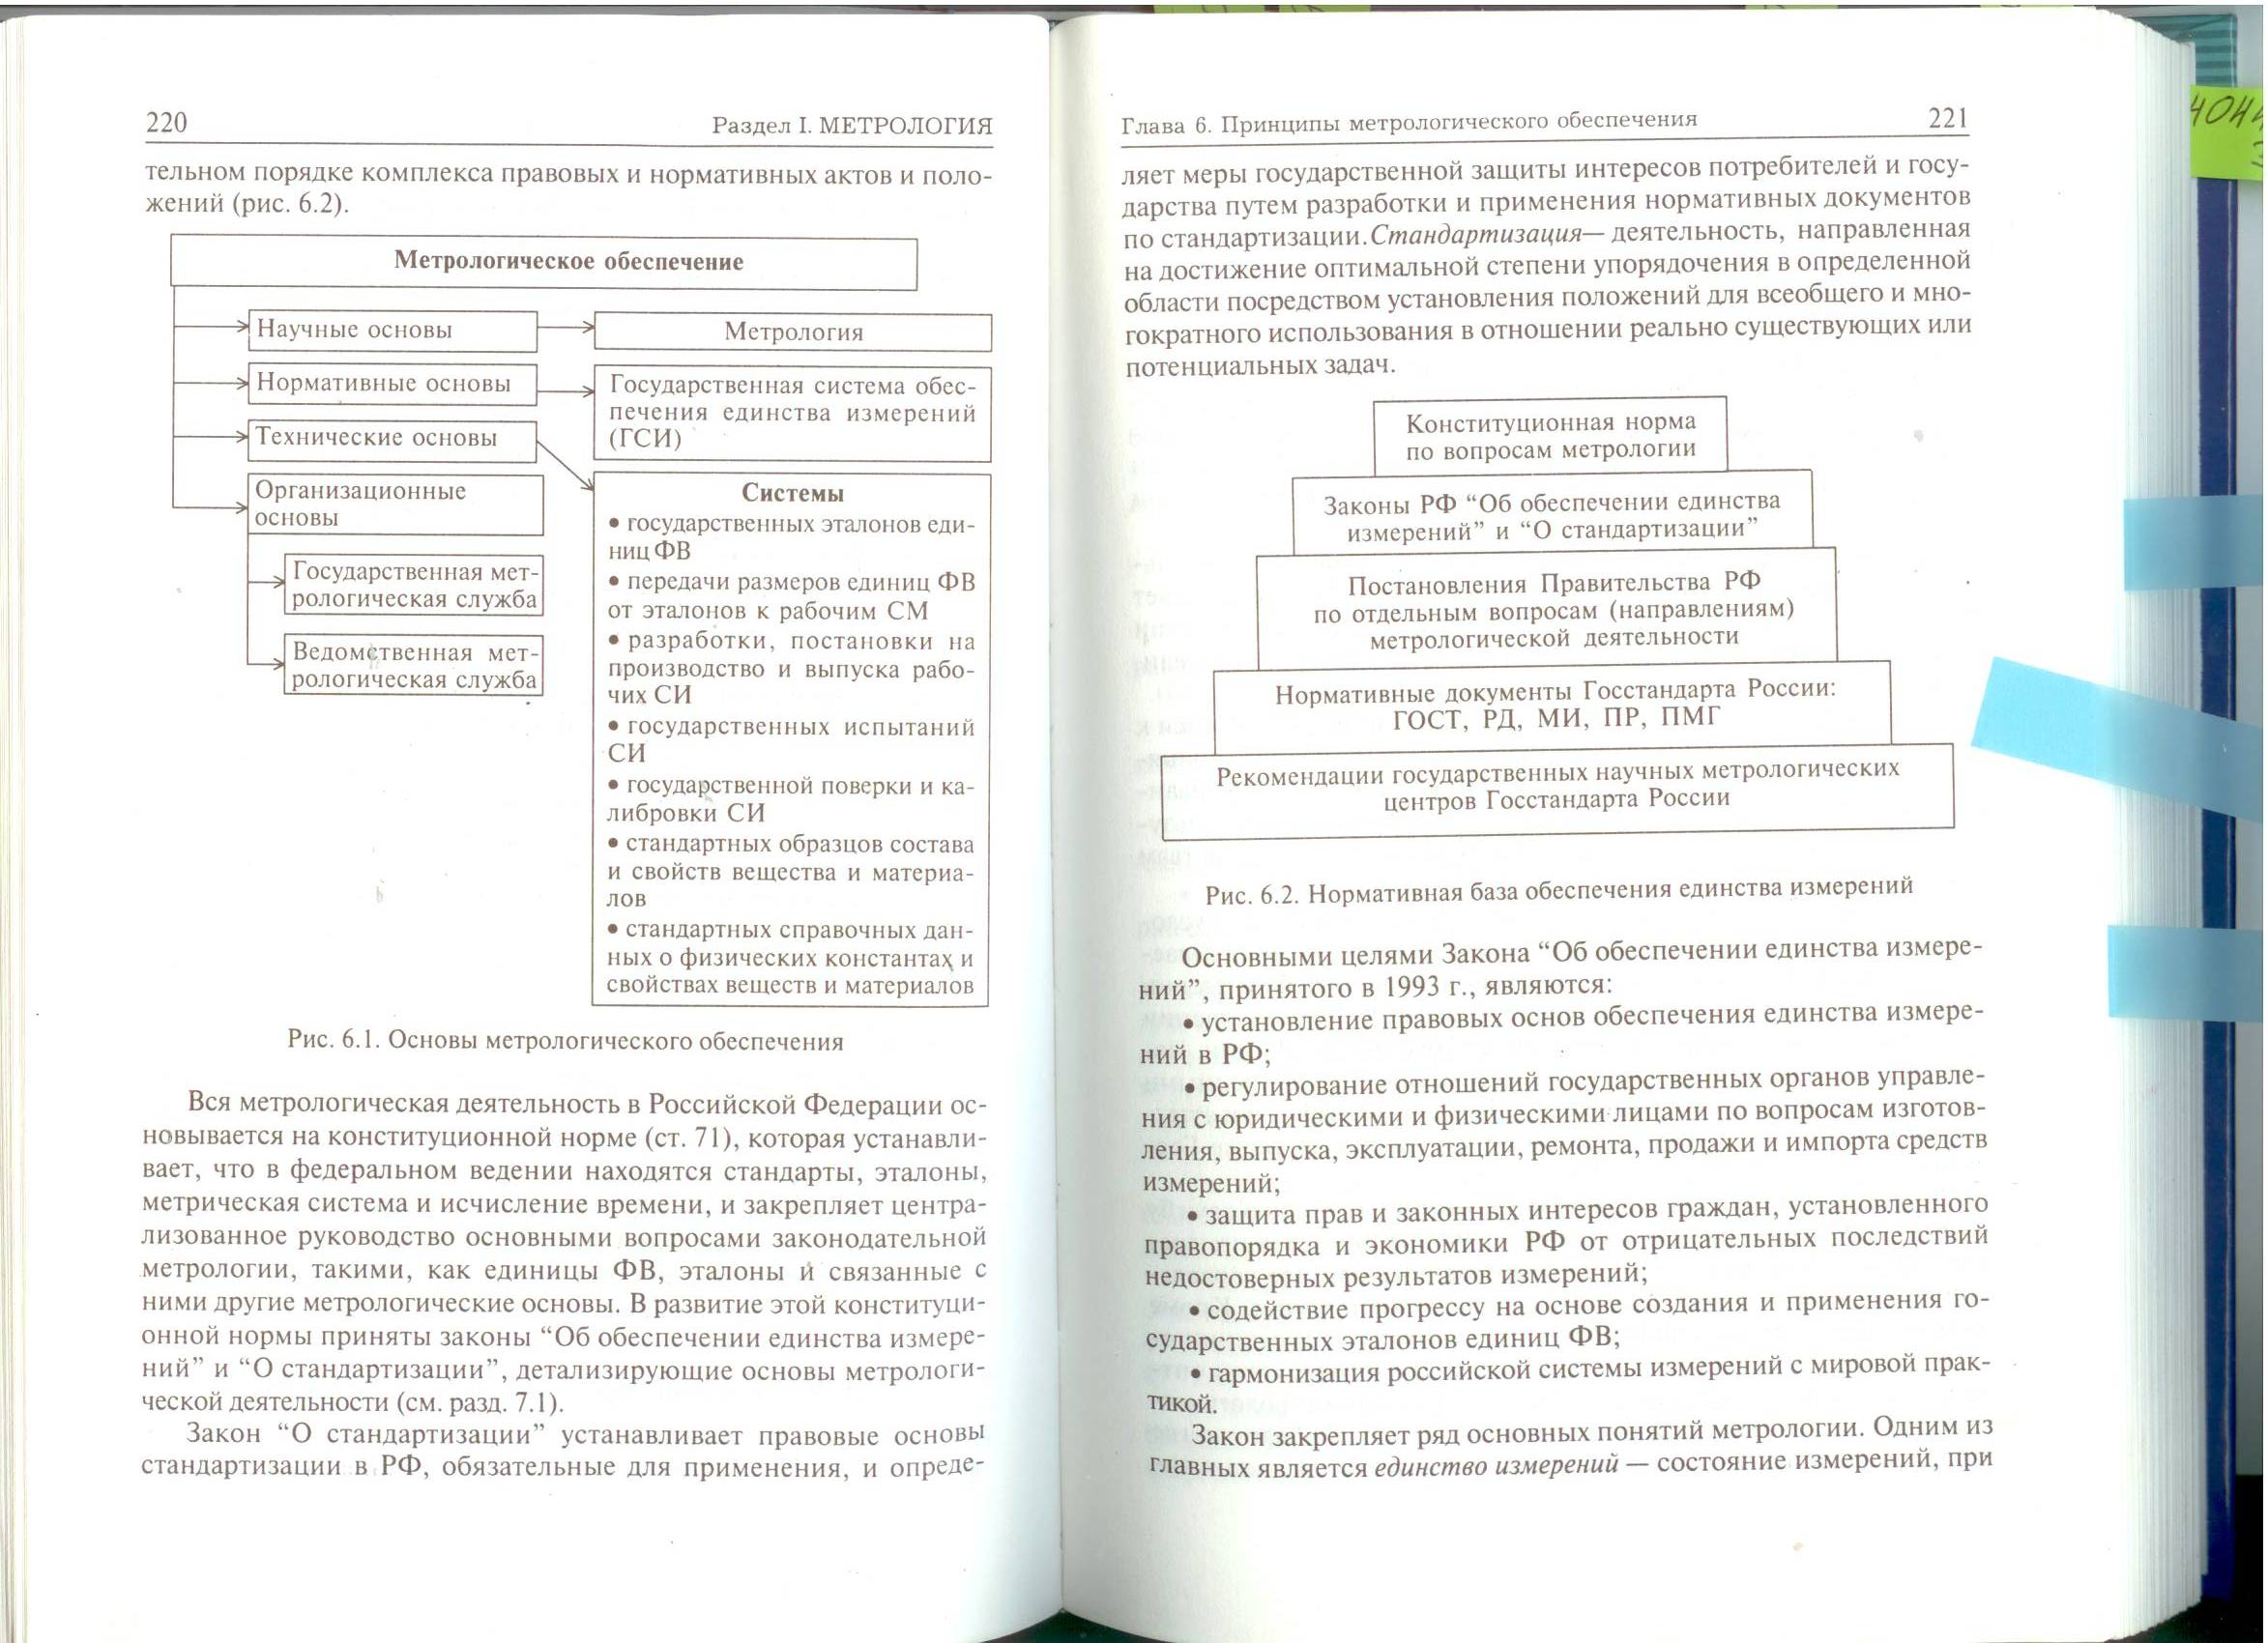

Схема 1. Метрологическое обеспечение.

**Основные определения:**

**физическая величина,** представляющая собой общее свойство в отношении качества большого количества физических объектов, но индивидуальное для каждого в смысле количественного выражения;

**единица физической величины,** что подразумевает под собой физическую величину, которой по условию присвоено числовое значение, равное единице;

**измерение физических величин,** под которым имеется в виду количественная и качественная оценка физического объекта с помощью средств измерения;

**средство измерения,** представляющее собой техническое средство, имеющее нормированные метрологические характеристики. К ним относятся измерительный прибор, мера, измерительная система, измерительный преобразователь, совокупность измерительных систем;

**погрешность измерений,** представляющую собой незначительное различие между истинными значениями физической величины и значениями, полученными в результате измерения;

**точность измерений,** трактуемая как числовое значение физической величины, обратное погрешности, определяет классификацию образцовых средств измерений. По показателю точности измерений средства измерения можно разделить на: наивысшие, высокие, средние, низкие.

**Контрольные вопросы.**

1. Дайте определение метрологии.
2. Перечислите разделы метрологии и дайте определение каждому разделу?
3. Перечислите основные направления метрологии.
4. Какие области охватывает метрология?
5. Что Вы понимаете под определением «Средство измерения»?

**1.2. Единицы физических величин, система СИ.**

В соответствии с Законом «Об обеспечении единства измерений» при измеренияъх применяются единицы величин Международной системы единиц, принятой Генеральной конференцией по мерам и весам, рекомендованные Международной организацией законодательной метрологией.

Единицы физических величин подразделяются на основные и производные. Совокупность основных и производных единиц, используемых для измерений всех величин, образуют систему единиц (СИ).

**Основные единицы СИ.**

Система включает семь основных единиц, приведенных в таблице 1 .

Таблица 1 — Основные единицы СИ

|  |  |  |  |  |  |
| --- | --- | --- | --- | --- | --- |
| Величина | | Единица | | | |
| Наименование | Размер-  ность | Наименование | Обозначение | | Определение |
| международное | русское |
| Длина | *L* | метр | m | м | Метр есть длина пути, проходимого светом в вакууме за интервал времени 1/299 792 458 s [XVII ГКМВ (1983 г.), Резолюция 1] |
| Масса | *М* | килограмм | kg | кт | Килограмм есть единица массы, равная массе международного прототипа килограмма [I ГКМВ (1889 г.) и III ГКМВ (1901 г.)] |
| Время | *Т* | секунда | s | с | Секунда есть время, равное 9 192 631 770 периодам излучения, соответствующего переходу между двумя сверхтонкими уровнями основного состояния атома цезия-133 [XIII ГКМВ (1967 г.), Резолюция 1] |
| Электрический ток (сила электрического тока) | I | ампер | А | А | Ампер есть сила неизменяющегося тока, который при прохождении по двум параллельным прямолиней-ным проводникам бесконечной длины и ничтожно малой площади кругового поперечного сечения, расположенным в вакууме на расстоянии  1 m один от другого, вызвал бы на каждом участке проводника длиной 1 m силу взаимодействия, равную 2·10-7 N [МКМВ (1946 г.), Резолю -ция 2, одобренная IX ГКМВ (1948 г.)] | |
| Термодинамическая температура | *θ* | кельвин | К | К | Кельвин есть единица термо-  динамической температуры, равная 1 /273,16 части термодинамической температуры тройной точки воды [ХШ ГКМВ (1967 г.), Резолюция 4] | |
| Количество вещества | *N* | моль | mol | моль | Моль есть количество вещества системы, содержащей столько же структурных элементов, сколько содержится атомов в углероде-12 массой 0,012 kg. При применении моля структурные элементы должны быть специфицированы и могут быть атомами, молекулами, ионами, электронами и другими частицами или специфицированными группами частиц [XIV ГКМВ (1971 г.), Резолюция 3] | |
| Сила света | *J* | кандела | cd | кд | Кандела есть сила света в заданном направлении источника, испускающего монохроматическое излучение частотой 540·1О32 Hz, энергетическая сила света которого в этом направлении составляет 1/683 W/sr [XVI ГКМВ (1979 г.), Резолюция 3] | |
| Примечания  1 Кроме термодинамической температуры (обозначение Т), допускается применять также температуру Цельсия (обозначение *t),* определяемую выражением *t = Т—Т0 ,* где *То* = 273,15 К. Термодинамическую температуру выражают в Кельвинах, температуру Цельсия — в градусах Цельсия. По размеру градус Цельсия равен кельвину. Градус Цельсия — это специальное наименование, используемое в данном случае вместо наименования «Кельвин».  2 Интервал или разность термодинамических температур выражают в Кельвинах. Интервал или разность температур Цельсия допускается выражать как в Кельвинах, так и в градусах Цельсия.  3 Обозначение Международной практической температуры в Международной температурной шкал 1990 г., если ее необходимо отличить от термодинамической температуры, образуют путем добавления обозначению термодинамической температуры индекса «90» (например,*Т90* или *t90* ) . | | | | | | |

Физическая величина, входящая в систему и условно принятая в качестве независимой от других величин системы, называется **основной физической величиной**, а ее единица – основной единицей системы единиц физических величин.

**Производные единицы СИ**

**Производная физическая величина** – физическая величина, входящая в систему и определяемая через основные величины этой системы, а ее единица называется производной и образуется в соответствии с уравнением, связывающим эту единицу с основными единицами.

Производные единицы определяются через основные из уравнений, выражающих зависимость между физическими величинами с основными и производными единицами.

Примеры производных единиц СИ, образованных с использованием основных единиц СИ, приведены в таблице 2.

Таблица 2 — Примеры производных единиц СИ, наименования и обозначения которых образованы с использованием наименований и обозначений основных единиц СИ

|  |  |  |  |  |
| --- | --- | --- | --- | --- |
| Величина | | Единица | | |
| Наименование | Размерность | Наименование | Обозначение | |
|  |  |  | международное | русское |
| Площадь | *L2* | квадратный метр | m2 | м2 |
| Объем, вместимость | *L3* | кубический метр | m3 | м3 |
| Скорость | *LT-1* | метр в секунду | m/s | м/с |
| Ускорение | *LT-2* | метр на секунду в квадрате | m/s2 | м/с2 |
| Волновое число | *L-1* | метр в минус первой степени | m-1 | м-1 |
| Плотность | *L-3 M* | килограмм на кубический метр | kg/m3 | кг/м3 |
| Удельный объем | *L3 M-1* | кубический метр на килограмм | m3/kg | м3/кг |
| Плотность электрического тока | *L-2 I* | ампер на квадратный метр | А/m2 | А/м2 |
| Напряженность магнитного поля | *L-1 I* | ампер на метр | А/m | А/м |
| Молярная концентрация компонента | *L-3 N* | моль на кубический метр | mol/m3 | моль/м3 |
| Яркость | *L-2 J* | кандела на квадратный метр | cd/m2 | кд/м2 |

Производные единицы СИ, имеющие специальные наименования и обозначения, указаны в таблице 3. Эти единицы также могут быть использованы для образования других производных единиц СИ (таблица 4).

Единицы СИ электрических и магнитных величин образуют в соответствии с рационализованной формой уравнений электромагнитного поля. В эти уравнения входит магнитная постоянная µ0 вакуума, которой приписано точное значение, равное 4π 10 -7 Н/m или 12,566 370 614...·10 -7 Н/m (точно).

В соответствии с решениями XVII Генеральной конференции по мерам и весам — ГКМВ (1983 г.) о новом определении единицы длины — метра значение скорости распространения плоских электромагнитных волн в вакууме с0 принято равным 299 792 458 m/s (точно).

В эти уравнения входят также электрическая постоянная ε0 вакуума, значение которой принято равным 8,854 187 817..10 -**12** F/m (точно).

С целью повысить точность размеров производных электрических единиц на основе эффекта Джозефсона и квантового эффекта Холла Международным комитетом мер и весов (МКМВ) с 1 января 1990 г. введены условные значения константы Джозефсона *K*J-90 = 4,835979·1014 Hz/V (точно) [МКМВ, Рекомендация 1, 1988 г.] и константы Клитцинга RK-90= 25812,807 *Ω.* (точно) [МКМВ, Рекомендация 2, 1988 г.].

*Примечание* — Рекомендации 1 и 2 МКМВ не означают, что пересмотрены определения единицы электродвижущей силы — вольта и единицы электрического сопротивления — ома Международной системы единиц.

Таблица 3 — Производные единицы СИ, имеющие специальные наименования и обозначения

|  |  |  |  |  |  |
| --- | --- | --- | --- | --- | --- |
| Величина | | Единица | | | |
| Наименование | Размерность | Наименование | Обозначение | | Выражение через основные и производные единицы СИ |
| международное | русское |
| Плоский угол | *l* | радиан | rad | рад | m·m-1=1 |
| Телесный угол | *l* | стерадиан | *sr* | cp | m2 ·m-2 =1 |
| Частота | *T -1* | герц | Hz | Гц | s -1 |
| Сила | *LMT -2* | ньютон | N | H | m·kg·s-2 |
| Давление | *L -1MT -2* | паскаль | Pa | Па | m-1·kg·s-2 |
| Энергия, работа, количество теплоты | *L2MT*-2 | джоуль | J | Дж | m2 ··kg· s-2 |
| Мощность | *L2 MT  -3* | ватт | W | Вт | m2·kg· s-3 |
| Электрический заряд, количество электричества | *TI* | кулон | С | Кл | s·A |
| Электрическое напряжение, электрический потенциал, разность электрических потенциалов, электродвижущая сила | *L2 MT -3I -1* | вольт | V | В | m2·kg ·s-3·A |
| Электрическая емкость | *L -2M-1T4I2* | фарад | F | Ф | m-2·kg-1·s4·A2 |
| Электрическое сопротивление | *L2MT-3I-2* | ом | Ω | Ом | m2·kg·s-3·A- |
| Электрическая проводимость | *L-2M-1T3I2* | сименс | s | См | m-2 ·kg-1·s3·A2 |
| Поток магнитной индукции, магнитный поток | *L2MT-2I-1* | вебер | Wb | Вб | m2·kg·s-1·A-2 |
| Плотность магнитного  потока, магнитная индукция | *MT-2I-1* | тесла | T | Тл | kg·s-1·A-1 |
| Индуктивность, взаимная индуктивность | *L2MT-2I-2* | генри | H | Гн | m2·kg·s-2·A-2 |
| Температура Цельсия | *θ* | градус Цельсия | °C | oС | К |
| Световой поток | *J* | люмен | lm | лм | cd·sr |
| Освещенность | *L-2J* | люкс | lx | лк | m-2 ⋅cd·sr |
| Поглощенная доза ионизирующего излучения, керма | *L2T-2* | грей | Gy | Гр | m-2s-2 |
| Эквивалентная доза ионизирующего излучения, эффективная доза ионизирующего излучения | *L2T-2* | зиверт | Sv | Зв | m2·s-2 |
| Примечания  1. В таблицу 4 включены единица плоского угла — радиан и единица телесного угла — стерадиан.  2. В Международную систему единиц при ее принятии в 1960 г. на XI ГКМВ (Резолюция 12) входило три класса единиц: основные, производные и дополнительные (радиан и стерадиан). ГКМВ классифицировала единицы радиан и стерадиан как «дополнительные, оставив открытым вопрос о том, являются они основными единицами или производными». В целях устранения двусмысленного положения этих единиц Международный комитет мер и весов в 1980 г. (Рекомендация 1) решил интерпретировать класс дополнительных единиц СИ как класс безразмерных производных единиц, для которых ГКМВ оставляет открытой возможность применения или неприменения их в выражениях для производных единиц СИ. В 1995 г. XX ГКМВ (Резолюция 8) постановила исключить класс дополнительных единиц в СИ, а радиан и стерадиан считать безразмерными производными единицами СИ (имеющими специальные наименования и обозначения), которые могут быть использованы или не использованы в выражениях для других производных единиц СИ (по необходимости).  3. Единица катал введена в соответствии с резолюцией 12 XXI ГКМВ . | | | | | |

Таблица 4 — Примеры производных единиц СИ, наименования и обозначения которых образованы с использованием специальных наименований и обозначений, указанных в таблице 3

|  |  |  |  |  |  |
| --- | --- | --- | --- | --- | --- |
| Величина | | Единица | | | |
| Наименование | Размерность | Наименование | Обозначение | | Выражение через основные и производные единицы СИ |
| международное | русское |
| Момент силы | *l 2mt -2* | ньютон-метр | N·m | Н·м | m2·kg·s-2 |
| Поверхностное натяжение | *МТ -2* | ньютон на метр | N/m | H/m | kg·s -2 |
| Динамическая вязкость | *L-1MT -1* | паскаль-секунда | Pa∙s | Па∙с | m-1·kg·s-1 |
| Пространственная плотность электрического заряда | *L-3TI* | кулон на кубический метр | C/m3 | Кл/м3 | m-3·s·A |
| Электрическое смещение | *L -2TI* | кулон на квадратный метр | C/m2 | Кл/м2 | m-2·s·A |
| Напряженность электрического поля | *LMT*-3*I-1* | вольт на метр | V/m | В/м | m·kg·s-3·A-1 |
| Диэлектрическая проницаемость | *L -3M-1T 4I2* | фарад на метр | F/m | Ф/м | m-3·kg-1·s4·A2 |
| Магнитная проницаемость | *LMT-2I-2* | генри на метр | H/m | Гн/м | m·kg·s-2·A-2 |

|  |  |  |  |  |  |
| --- | --- | --- | --- | --- | --- |
| Удельная энергия | *L 2Т -2* | джоуль на килограмм | J/kg | Дж/кг | m2∙s -2 |
| Теплоемкость системы, энтропия системы | *L2MT -2Ө -1* | джоуль на  кельвин | J/K | Дж/К | m2∙kg∙s -2∙K -1 |
| Удельная теплоемкость, удельная энтропия | *L2T -2Ө -1* | джоуль на килограмм-кельвин | J/(kg∙∙K) | Дж/(кг∙К) | m2∙s -2 ∙K-1 |
| Поверхностная плотность потока энергии | *MT -3* | ватт на  квадратный метр | W/m2 | Вт/м2 | kg∙S -3 |
| Теплопроводность | *LMT-3Ө -1* | ватт на метр-кельвин | W/(m∙K) | Вт/(м∙К) | m∙kg∙s -3K -1 |
| Молярная внутренняя энергия | *L2MT -2N -1* | джоуль на моль | J/mol | Дж/моль | m2∙kg∙s -2mol -1 |
| Молярная энтропия,  молярная теплоемкость | *L2MT -2Ө -1N-1* | джоуль на моль-кельвин | J/(mol∙K) | Дж/(моль∙К) | m2∙kg∙s -2∙mol -1 |
| Экспозиционная доза фотонного излучения (экспозиционная доза гамма- и рентгеновского излучений) | *M -1TI* | кулон на килограмм | C/kg | Кл/кт | k -1∙s∙A |
| Мощность поглощенной дозы | *L2T -3* | грей в секунду | Gy/s | Гр/с | m2∙s -3 |
| Угловая скорость | *T -1* | радиан в секунду | rad/s | рад/с | s-1 |
| Угловое ускорение | *T -2* | радиан на секунду в квадрате | rad/s2 | рад/с2 | s-2 |
| Сила излучения | *L2MT -3* | ватт на стерадиан | W/sr | Вт/ср | m2∙kg -3 ∙sr -1 |
| Энергетическая яркость | *MT -3* | ватт на стерадиан -квадратный метр | W/(srm2) | Вт/(ср∙м2) | kg∙s -3∙sr -1 |
| Примечание— Некоторым производным единицам СИ в честь ученых присвоены специальные наименования (таблица 3), обозначения которых записывают с прописной (заглавной) буквы. Такое написание обозначений этих единиц сохраняют в обозначениях других производных единиц СИ (образованных с использованием этих единиц) и в других случаях. | | | | | |

**Единицы, не входящие в СИ**

Внесистемные единицы, указанные в таблице 5, допускаются к применению без ограничения срока наравне с единицами СИ.

Без ограничения срока допускается применять единицы относительных и логарифмических величин. Некоторые относительные и логарифмические величины и их единицы указаны в таблице 6.

Единицы, указанные в таблице 7, временно допускается применять до принятия по ним соответствующих международных решений.

Соотношения некоторых внесистемных единиц с единицами СИ приведены в приложении В. При новых разработках применение этих внесистемных единиц не рекомендуется.

Таблица 5 — Внесистемные единицы, допустимые к применению наравне с единицами СИ

|  |  |  |  |  |  |
| --- | --- | --- | --- | --- | --- |
| Наименование величины | Единица | | | | |
| Наименование | Обозначение | | Соотношение с единицей СИ | Область применения |
| международн. | русское |
| Масса | тонна | t | T | 1∙10 3 kg | Все области |
| атомная единица массы1), 2) | u | а.е.м. | 1,6605402∙10 -27 kg (приблизительно) | Атомная физика |
| Время 2), 3) | минута час  сутки | min  h  d | мин  ч  сут | 60s  3600 s 86400 s | Все области |
| Плоский угол2) | градус 2), 4)  минута2), 4)  секунда 2),4) | …0  …٫  …٫٫ | …0  …٫  …٫٫ | (π /180)rad=1,745329..∙10 -2 rad  (π/10800)rad= 2,908882..∙10 -4 rad  (π/64800)rad=4,848137..∙10 -6 rad | Все области |
| град (гон) | gon | град | (π/200) rad = 1,57080..∙10 -2 rad | Геодезия |
| Объем, вместимость | литр5) | 1 | л | 1-10 -3  m3 | Все области |
| Длина | астрономичес­кая единица световой год парсек | ua  ly  pc | а.е.  св. год  ПК | 1,49598∙10 11 m (приблизительно)  9,4605∙10 15 m (приблизительно)  3,0857∙10 16  m (приблизительно) | Астрономия |
| Оптическая сила | диоптрия | — | дптр | 1∙m -1 | Оптика |
| Площадь | гектар | ha | га | l∙104m2 | Сельское и лесное хозяйство |
| Энергия | электрон∙вольт | eV | эВ | 1,60218∙10 -19 J  (приблизительно) | Физика |
| киловатт∙час | kW∙h | кВт∙ч | 3,6-106 J | Для счетчиков электрической энергии |
| Полная мощность | вольт∙ампер | V∙A | В∙А |  | Электротехника |
| Реактивная  мощность | вар | var | вар |  | Электротехника |
| Электрический заряд, количество электричества | ампер∙час | A∙h | А∙ч | 3,6∙10 3 C | Электротехника |
| 1) Здесь и далее см. ГСССД 1-87.  2) Наименования и обозначения единиц времени (минута, час, сутки), плоского угла (градус, минута, секунда), астрономической единицы, диоптрии и атомной единицы массы не допускается применять с приставками.  3) Допускается также применять другие единицы, получившие широкое распространение, например неделя, месяц, год, век, тысячелетие.  4) Обозначения единиц плоского угла пишут над строкой.  5) Не рекомендуется применять при точных измерениях. При возможности смешения обозначения *l* («эль») с цифрой 1 допускается обозначение L. | | | | | |

Таблица 6 — Внесистемные единицы, временно допустимые к применению

|  |  |  |  |  |  |
| --- | --- | --- | --- | --- | --- |
| Наименование величины | Единица | | | | Область применения |
| Наименование | Обозначение | | Соотношение с единицей СИ |
| международное | русское |
| Длина | морская миля | n mile | миля | 1852 m (точно) | Морская навигация |
| Масса | карат | — | кар | 2∙10 -4 kg (точно) | Добыча и производство драгоценных камней и жемчуга |
| Линейная плотность | текс | tex | текс | 1 ∙ 10 -6  kg/m (точно) | Текстильная промышленность |
| Скорость | узел | kn | УЗ | 0,514(4) m/s | Морская навигация |
| Ускорение | гал | Gal | Гал | 0,01 m/s2 | Гравиметрия |
| Частота вращения | оборот в секунду оборот в минуту | r/s r/min | об/с об/мин | 1 s -1  1/60 s -1 = 0,016(6) s -1 | Электротехника |
| Давление | бар | bar | бар | 1-105 Pa | Физика |

**Правила образования наименований и обозначений десятичных кратных и дольных единиц СИ**

Наименования и обозначения десятичных кратных и дольных единиц СИ образуют с помощью множителей и приставок, указанных в таблице 7.

Таблица 7 — Множители и приставки, используемые для образования наименований и обозначений десятичных кратных и дольных единиц СИ

|  |  |  |  |  |  |  |  |
| --- | --- | --- | --- | --- | --- | --- | --- |
| Десятичный множитель | Приставка | Обозначение приставки | | Десятичный множитель | Приставка | Обозначение приставки | |
| международное | русское | международное | русское |
| 1024 | иотта | Y | И | 10-1 | деци | d | д |
| 1021 | зетта | Z | 3 | 10-2 | санти | с | с |
| 1018 | экса | Е | э | 10-3 | милли | m | м |
| 1015 | пета | Р | п | 10-6 | микро | μ | мк |
| 1012 | тера | Т | т | 10-9 | нано | n | н |
| 109 | гига | G | г | 10-12 | пико | p | п |
| 10б | мега | М | м | 10-15 | фемто | f | ф |
| 103 | кило | k | к | 10-18 | атто | а | а |
| 102 | гекто | h | г | 10-21 | зепто | z | з |
| 101 | дека | da | да | 10-24 | иокто | у | и |

Присоединение к наименованию и обозначению единицы двух или более приставок подряд не допускается. Например, вместо наименования единицы микромикрофарад следует писать пикофарад.

*Примечания*

1. В связи с тем, что наименование основной единицы массы — килограмм содержит приставку «кило», для образования кратных и дольных единиц массы используют дольную единицу массы — грамм (0,001 kg), и приставки присоединяют к слову «грамм», например миллиграмм (mg, мг) вместо микрокилограмм (µkg, мккг).

2 . Дольную единицу массы — грамм допускается применять, не присоединяя приставку.

Приставку или ее обозначение следует писать слитно с наименованием единицы или, соответственно, с обозначением последней.

Если единица образована как произведение или отношение единиц, приставку или ее обозначение присоединяют к наименованию или обозначению первой единицы, входящей в произведение или в отношение.

Присоединять приставку ко второму множителю произведения или к знаменателю допускается лишь в обоснованных случаях, когда такие единицы широко распространены и переход к единицам, образованным в соответствии с первой частью настоящего пункта, связан с трудностями, например: тонна-километр (t∙km; т∙км), вольт на сантиметр (V/cm; В/см), ампер на квадратный миллиметр (A/mm2; А/мм2).

Наименования кратных и дольных единиц исходной единицы, возведенной в степень, образуют, присоединяя приставку к наименованию исходной единицы. *Например,* для образования наименования кратной или дольной единицы площади — квадратного метра, представляющей собой вторую степень единицы длины — метра, приставку присоединяют к наименованию этой последней единицы: квадратный километр, квадратный сантиметр и т. д.

Обозначения кратных и дольных единиц исходной единицы, возведенной в степень, образуют добавлением соответствующего показателя степени к обозначению кратной или дольной единицы исходной единицы, причем показатель означает возведение в степень кратной или дольной единицы (вместе с приставкой).

Примеры

1 5km2 = 5(103m)2 = 5∙106 m2.

2 250 cm3/s =250(10 -2)3/s =250-10 -6 m 3/s

3 0,002 cm -1 = 0,002(10 -2 m) -1 = 0,002∙100 m-1 = 0,2 m-1.

**Правила написания обозначений единиц**

При написании значений величин применяют обозначения единиц буквами или специальными знаками (...°, ...', ..."), причем устанавливают два вида буквенных обозначений: международное (с использованием букв латинского или греческого алфавита) и русское (с использованием букв русского алфавита). Устанавливаемые стандартом обозначения единиц приведены в таблицах 1—8.

Буквенные обозначения единиц печатают прямым шрифтом. В обозначениях единиц точку как знак сокращения не ставят.

Обозначения единиц помещают за числовыми значениями величин и в строку с ними (без переноса на следующую строку). Числовое значение, представляющее собой дробь с косой чертой, стоящее перед обозначением единицы, заключают в скобки.

Между последней цифрой числа и обозначением единицы оставляют пробел.

Правильно: Неправильно:

100 kW; 100 кВт 100kW; 100кВт

80 % 80%

20 0С 20°С

(1/60) s -1. l/60/s -1.

Исключения составляют обозначения в виде знака, поднятого над строкой, перед которыми пробел не оставляют.

При наличии десятичной дроби в числовом значении величины обозначение единицы помещают за всеми цифрами.

Правильно: Неправильно:

423,06 т; 423,06 м 423 т 0,6; 423 м, 06

5,758° или 5°45,48' 5°758 или 5°45',48

или 5°45'28,8". или 5"45'28",8.

При указании значений величин с предельными отклонениями числовые значения с предельными отклонениями заключают в Скобки и обозначения единиц помещают за скобками или проставляют обозначение единицы за числовым значением величины и за ее предельным отклонением.

Правильно: Неправильно:

(100,0 ± 0,1) kg; (100,0 + 0,1) кг 100,0 ± 0,1 kg; 100,0 ± 0,1 кг

50 g ± 1 g; 50 г ± 1 г. 50 ± 1 g; 50 ± 1 г.

Допускается применять обозначения единиц в пояснениях обозначений величин к формулам. Помещать обозначения единиц в одной строке с формулами, выражающими зависимости между величинами или между их числовыми значениями, представленными в буквенной форме, не допускается.

Буквенные обозначения единиц, входящих в произведение, отделяют точками на средней линии как знаками умножения. Не допускается использовать для этой цели символ «х».

Правильно: Неправильно:

N∙m; Н ∙м Nm; Нм

А∙m2; А∙м2 Am2; Am2

Pa∙s; Па∙с. Pas; Пас.

В машинописных текстах допускается точку не поднимать.

Допускается буквенные обозначения единиц, входящих в произведение, отделять пробелами, если это не вызывает недоразумения.

В буквенных обозначениях отношений единиц в качестве знака деления используют только одну косую или горизонтальную линию. Допускается применять обозначения единиц в виде произведения обозначения единиц, введенных в степень (положительные и отрицательные).

Если для одной из единиц, входящих в отношение, установлено обозначение в виде отрицательной степени (например, s -1 , m-1 , K-1 , c-1 , м -1 , К -1 ), применять косую или горизонтальную черту не допускается.

|  |  |
| --- | --- |
| Правильно: | Неправильно: |
| W∙m-2 ∙K-1 ; Вт∙м-2 ∙ К-1 | W/m2 /K; Вт/м2 /К  ; |

При применении косой черты обозначения единиц в числителе и знаменателе помещают в строку, произведение обозначений единиц в знаменателе заключают в скобки.

Правильно: Неправильно:

m/s; м/с m/s; м/c

W/(m∙K); Вт/(м∙К). W/m∙K; Вт/м∙К.

При указании производной единицы, состоящей из двух и более единиц, не допускается комбинировать буквенные обозначения и наименования единиц, т. е. для одних единиц указывать обозначения, а для других — наименования.

Правильно: Неправильно:

80 км/ч 80 км/час

80 километров в час. 80 км в час.

Допускается применять сочетания специальных знаков: *...',* ...', ...", % и %о с буквами обозначения единиц, например ...*/s.

**Контрольные вопросы.**

1. Дайте определение метрологии.
2. Из каких разделов состоит метрология.
3. Перечислите основные направления метрологии.
4. Поясните термин «единица физической величины».
5. К каким единицам физических величин относится единица «масса»?
6. Что представляет «Производная физическая величина»?

### 1.3. Классификация измерений. Методы измерений.

Классификация средств измерений может проводиться по следующим критериям:

1. **По характеристике точности** измерения делятся на равноточные и неравноточные.

**Равноточными измерениями** физической величины называется ряд измерений некоторой величины, сделанных при помощи средств измерений (СИ), обладающих одинаковой точностью, в идентичных исходных условиях.

**Неравноточными измерениями** физической величины называется ряд измерений некоторой величины, сделанных при помощи средств измерения, обладающих разной точностью, и (или) в различных исходных условиях.

2. **По количеству измерений** измерения делятся на однократные и многократные.

**Однократное измерение** – это измерение одной величины, сделанное один раз. Однократные измерения на практике имеют большую погрешность, в связи с этим рекомендуется для уменьшения погрешности выполнять минимум три раза измерения такого типа, а в качестве результата брать их среднее арифметическое.

**Многократные измерения** – это измерение одной или нескольких величин, выполненное четыре и более раз. Многократное измерение представляет собой ряд однократных измерений. Минимальное число измерений, при котором измерение может считаться многократным, – четыре. Результатом многократного измерения является среднее арифметическое результатов всех проведенных измерений. При многократных измерениях снижается погрешность.

3. **По типу изменения величины** измерения делятся на статические и динамические.

**Статические измерения** – это измерения постоянной, неизменной физической величины. Примером такой постоянной во времени физической величины может послужить длина земельного участка.

**Динамические измерения** – это измерения изменяющейся, непостоянной физической величины.

4. **По предназначению** измерения делятся на технические и метрологические.

**Технические измерения** – это измерения, выполняемые техническими средствами измерений.

**Метрологические измерения** – это измерения, выполняемые с использованием эталонов.

5. **По способу представления результата** измерения делятся на абсолютные и относительные.

**Абсолютные измерения** – это измерения, которые выполняются посредством прямого, непосредственного измерения основной величины и (или) применения физической константы.

**Относительные измерения** – это измерения, при которых вычисляется отношение однородных величин, причем числитель является сравниваемой величиной, а знаменатель – базой сравнения (единицей). Результат измерения будет зависеть от того, какая величина принимается за базу сравнения.

6. **По методам получения результатов** измерения делятся на прямые, косвенные, совокупные и совместные.

**Прямые измерения** – это измерения, выполняемые при помощи мер, т. е. измеряемая величина сопоставляется непосредственно с ее мерой. Примером прямых измерений является измерение величины угла (мера – транспортир).

**Косвенные измерения** – это измерения, при которых значение измеряемой величины вычисляется при помощи значений, полученных посредством прямых измерений, и некоторой известной зависимости между данными значениями и измеряемой величиной.

**Совокупные измерения** – это измерения, результатом которых является решение некоторой системы уравнений, которая составлена из уравнений, полученных вследствие измерения возможных сочетаний измеряемых величин.

**Совместные измерения** – это измерения, в ходе которых измеряется минимум две неоднородные физические величины с целью установления существующей между ними зависимости.

**Методы измерений**

**Метод измерения** – это способ экспериментального определения значения физической величины, т. е. совокупность используемых при измерениях физических явлений и средств измерений.

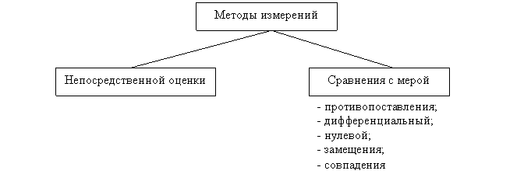

Схема 2. Методы измерений.

**Метод непосредственной оценки** заключается в определения значения физической величины по отсчетному устройству измерительного прибора прямого действия.

Например – измерение напряжения вольтметром. Этот метод является наиболее распространенным, но его точность зависит от точности измерительного прибора.  
 **Метод сравнения с мерой** – в этом случае измеряемая величина сравнивается с величиной, воспроизводимой мерой. Точность измерения может быть выше, чем точность непосредственной оценки.

Различают следующие разновидности метода сравнения с мерой:

**Метод противопоставления**, при котором измеряемая и воспроизводимая величина одновременно воздействуют на прибор сравнения, с помощью которого устанавливается соотношение между величинами. Пример: измерение веса с помощью рычажных весов и набора гирь.  
 **Дифференциальный метод**, при котором на измерительный прибор воздействует разность измеряемой величины и известной величины, воспроизводимой мерой. При этом уравновешивание измеряемой величины известной производится не полностью. Пример: измерение напряжения постоянного тока с помощью дискретного делителя напряжения, источника образцового напряжения и вольтметра.  
 **Нулевой мето**д, при котором результирующий эффект воздействия обеих величин на прибор сравнения доводят до нуля, что фиксируется высокочувствительным прибором – нуль-индикатором. Пример: измерение сопротивления резистора с помощью четырехплечевого моста, в котором падение напряжения на резисторе с неизвестным сопротивлением уравновешивается падением напряжения на резисторе известного сопротивления.  
 **Метод замещения**, при котором производится поочередное подключение на вход прибора измеряемой величины и известной величины, и по двум показаниям прибора оценивается значение измеряемой величины, а  затем подбором известной величины добиваются, чтобы оба показания совпали. При этом методе может быть достигнута высокая точность измерений при высокой точности меры известной величины и высокой чувствительности прибора. Пример: точное измерение малого напряжения при помощи высокочувствительного гальванометра, к которому сначала подключают источник неизвестного напряжения и определяют отклонение указателя, а затем с помощью регулируемого источника известного напряжения добиваются того же отклонения указателя. При этом известное напряжение равно неизвестному.  
 **Метод совпадения**, при котором измеряют разность между измеряемой величиной и величиной, воспроизводимой мерой, используя совпадение отметок шкал или периодических сигналов. Пример: измерение частоты вращения детали с помощью мигающей лампы стробоскопа: наблюдая положение метки на вращающейся детали в моменты вспышек лампы, по известной частоте вспышек и смещению метки определяют частоту вращения детали.

**Контрольные вопросы.**

1. Перечислите критерии, по которым классифицируются средства измерений?
2. Как Вы понимаете однократные и многократные измерения?
3. Дайте определение «Методы измерения»?
4. Перечислите разновидности метода сравнения с мерой.
5. Поясните: «Нулевой метод».

**1.4. Виды средств измерений. Классификация средств измерений.**

Различают следующие виды средств измерений:

- меры,

-измерительные устройства, которые подразделяются на измерительные приборы и измерительные преобразователи;

- измерительные установки;

- измерительные системы.

**Мера -** это средство измерений, предназначенное для воспроизведения физической величины заданного размера.

**Мера** - это средство измерений, предназначенное для воспроизведения и (или) хранения физической величины одного или нескольких размеров, значения которых выражены в установленных единицах и известны с необходимой точностью, например-гиря 1 кг, плоскопараллельная концевая мера 50 мм, конденсатор постоянной емкости, штриховая мера длины.

С наиболее высокой точностью, посредством мер воспроизводятся основные физические величины: длина, масса, частота, напряжение.

Для линейных и угловых величин широко используются меры длины и угловые меры.

Меры длины по конструкционным признакам разделяют на концевые и штриховые.

**Концевые меры длины**. Концевые меры длины имеют форму цилиндрического стержня или прямоугольного параллелепипеда с двумя плоскими взаимно параллельными измерительными поверхностями, расстояние между которыми воспроизводит определенное значение длины. Они предназначены для передачи размера от эталона до изделия.

С их помощью хранят и воспроизводят размер единицы длины, поверяют и градуируют меры и измерительные приборы, такие, как оптиметры, микрометры, штангенциркули и т.п., поверяют калибры.

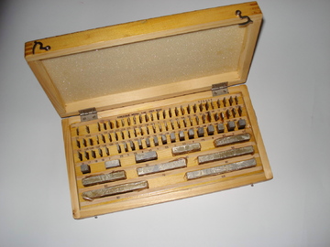

Рисунок 6. Плоскопараллельные концевые меры длины

**Штриховые меры длины**. Штриховые меры длины - меры, у которых размер, выраженный в определенных единицах, а также размер их частей, определяется расстоянием между осями двух соответствующих штрихов (брусковые штриховые меры, измерительные линейки, рулетки).

Штриховые меры длины используются в качестве вторичных и рабочих эталонов, образцовых мер длины при поверке рабочих мер длины, в виде шкал измерительных устройств и станков, а также в инструментах для непосредственного измерения линейных размеров и расстояний.

Основные типы, параметры, размеры штриховых мер и технические требования к ним регламентированы ГОСТ 12069-78 "Меры длины штриховые".

Штриховые меры изготавливают однозначными и многозначными.

Однозначные штриховые меры длины имеют два штриха, нанесенных по концам меры, расстояние между которыми воспроизводит длину шкалы меры (например, вторичные эталоны длины).

Многозначные штриховые меры имеют шкалу штрихов, нанесенных через определенные интервалы по всей длине меры или на отдельных ее участках. Шкалы таких многозначных штриховых мер изготовляют с дециметровыми, сантиметровыми или миллиметровыми делениями (например, линейки, рулетки, шкалы измерительных средств).

В зависимости от точности изготовления действительной длины шкалы штриховых мер для различных интервалов шкал от 100 до 4 000 мм установлено шесть классов точности в порядке понижения точности: 0; 1; 2; 3; 4; 5.

Для метрологических целей применяют образцовые штриховые меры, которые аттестуют на разряды: образцовые штриховые меры длиной 1 м 1-го и 2-го разрядов, образцовые измерительные рулетки 1-го и 2-го разрядов, образцовые шкалы 1-го и 2-го разрядов.

Образцовая штриховая мера длиной 1 м 1-го разряда - жесткая металлическая линейка 4, имеющая скошенные (один или оба) края под углом 45° или 35°. На наклонных поверхностях нанесены шкалы - основная с ценой деления 0,2 мм и вспомогательная с ценой деления 1 мм. Мера снабжена направляющим ребром 3, по которому могут перемещаться две лупы 1 с семикратным увеличением, и термометром 2, для внесения соответствующей температурной поправки при разных материалах поверяемой и образцовой меры.

Допускаемая погрешность шкалы однометровой образцовой штриховой меры 1-го разряда составляет ±0,05 мм, а погрешность аттестации ±0,01 мм.

По образцовым штриховым мерам 1-го разряда поверяют штриховые меры 2-го разряда и высокоточные рабочие средства измерений, по штриховым мерам 2-го разряда поверяют рабочие средства измерений (рулетки, линейки, шкалы измерительных приборов).

**Угловые меры**. Призматические угловые меры предназначены для хранения и передачи единицы плоского угла: поверки и градуировки угломерных средств измерения, угловых шаблонов, а также для непосредственного контроля углов изделий.

Меры применяют в качестве образцовых средств для передачи размера угла рабочим мерам, угломерным приборам и устройствам и для поверочных работ.

Образцовые многогранные призмы 1-го разряда, класса точности 00 используют для передачи углового размера образцовым мерам 2-го разряда.

Образцовые угловые меры 2-го разряда, класса точности 0 используют для передачи углового размера образцовым мерам 3-го разряда.

Образцовые угловые меры 3-го разряда, класса точности 1 используют для передачи углового размера образцовым мерам 4-го разряда.

Передача размера единицы угла от эталона рабочим средствам измерения осуществляется по поверочной схеме (ГОСТ 8.016-81).

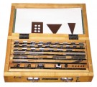

Рисунок 7. Угловые меры

Обеспечение правильной передачи размера единиц физических величин во всех звеньях метрологической цепи осуществляется посредством поверочных схем.

**Поверочная схема** - нормативный документ, утвержденный в установленном порядке, который устанавливает соподчинение средств измерений, участвующих в передаче размера единицы от эталона к рабочим средствам измерений с указанием методов и погрешности. Поверочные схемы делятся на государственные, ведомственные и локальные.

Государственная поверочная схема распространяется на все средства измерений данной физической величины, имеющейся в стране. Она разрабатывается в виде государственного стандарта, состоящего из чертежа поверочной схемы и текстовой части, содержащей пояснение к чертежу.

Ведомственная поверочная схема распространяется на средства измерений данной физической величины, подлежащие ведомственной поверке.

Локальная поверочная схема распространяется на средства измерений данной физической величины, подлежащие поверке в отдельном органе метрологической службы.

Ведомственные и локальные поверочные схемы не должны противоречить государственным поверочным схемам для средств измерений одних и тех же физических величин. Они могут быть составлены при отсутствии государственной поверочной схемы И должны состоять из не менее двух ступеней передачи размера. Ведомственная и локальная поверочные схемы оформляются в виде чертежа.

Чертеж любой поверочной схемы должен содержать:

- наименование средств измерений и методов поверки;

- номинальные значения физических величин или их диапазоны;

- допускаемые значения погрешностей средств измерения;

- допускаемые значения погрешностей методов поверки. Основные положения о поверочных схемах, правила расчета параметров поверочных схем и оформление чертежей поверочных схем приведены в ГОСТ 8.061-80 "ГСИ. Поверочные схемы. Содержание и построение" и в инструкции МИ 83-76 "Методика определения параметров поверочных схем".

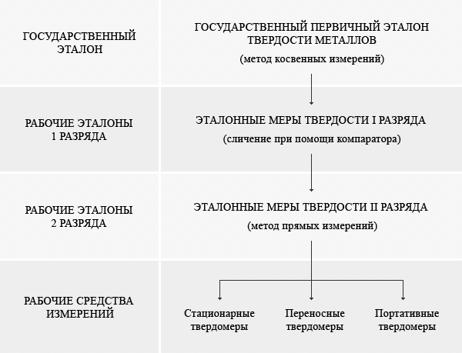

Рисунок 8. Государственная поверочная схема для средств измерений твердости.

**Измерительный прибор** - средство измерения, предназначенное для выработки сигнала измерительной информации в форме, доступной для непосредственного восприятия наблюдателем.

Все многообразие измерительных приборов, используемых для линейных измерений в машиностроении, классифицируют по назначению, конструктивному устройству и по степени автоматизации.

1. По назначению измерительные приборы разделяют на универсальные, специальные и для контроля.
2. По конструктивному устройству измерительные приборы делят на механические, оптические, электрические и пневматические и др.
3. По степени автоматизации различают измерительные приборы ручного действия, механизированные, полуавтоматические и автоматические.



Рисунок 9. Измерительные приборы

**Универсальные измерительные приборы** применяют в контрольно-измерительных лабораториях всех типов производств, а также в цехах единичных и мелкосерийных производств.

Универсальные измерительные приборы подразделяются:

на *механические*:

- простейшие инструменты - проверочные измерительные линейки, щупы, образцы шероховатости поверхности;

- Штангенинструменты - штангенциркуль, штангенглубиномер, штан-генрейсмас, штангензубомер;

- микрометрические инструменты - Микрометр, микрометрический нутромер, микрометрический глубиномер;

- приборы с зубчатой передачей - индикаторы часового типа; Рычажно-механические - миниметры, рычажные скобы;

*оптические*:

- вертикальные и горизонтальные оптиметры, малый и большой инструментальные микроскопы, универсальный микроскоп, концевая машина, проекторы, интерференционные приборы;

*пневматические*: длинномеры (ротаметры);

*электрические:* электроконтактные измерительные головки, индуктивные приборы, профилографы, профилометры, кругломеры.

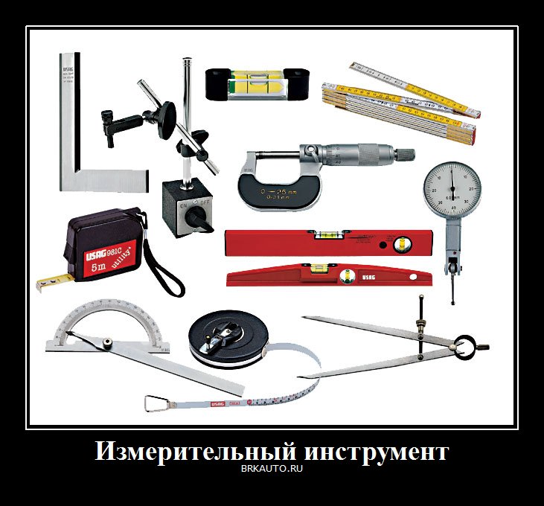

Рисунок 10. Универсальные измерительные инструменты

**Специальные измерительные приборы** предназначены для измерения одного или нескольких параметров деталей определенного типа; например приборы для измерения (контроля) параметров коленчатого вала, распределительного вала, параметров зубчатых колес, диаметров глубоких отверстий.

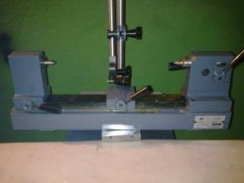

Рисунок 11. Прибор для контроля биения деталей.

Приборы для контроля геометрических параметров по назначению делят на приборы для приемочного (пассивного) контроля (калибры), для активного контроля в процессе изготовления деталей и приборы для статистического анализа и контроля.

**Измерительный преобразователь** - средство измерения, предназначенное для выработки сигнала измерительной информации в форме, удобной для передачи, дальнейшего преобразования, обработки и (или) хранения, но не поддающейся непосредственному восприятию наблюдателем.



Рисунок 12. Регистратор напряжения и тока

**Измерительная установка** - совокупность функционально объединенных средств измерений (мер, измерительных приборов, измерительных преобразователей) и вспомогательных устройств, предназначенных для выработки сигналов измерительной информации в форме, удобной для непосредственного восприятия наблюдателем и расположенная на одном месте.

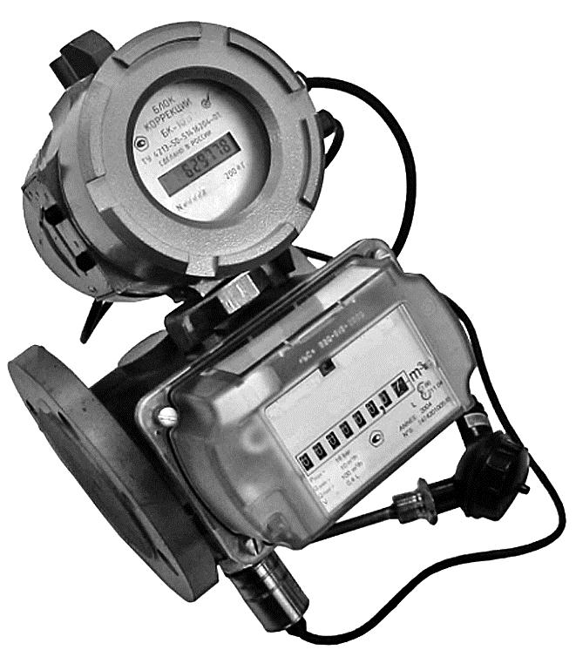

Рисунок 13. Счетчик газа ультразвуковой «ГОБОЙ -1»

**Измерительная система** - совокупность средств измерений и вспомогательных устройств, соединенных между собой каналами связи, предназначенная для выработки сигналов измерительной информации в форме, удобной для автоматической обработки, передачи и (или) использования в автоматических сигналах управления.

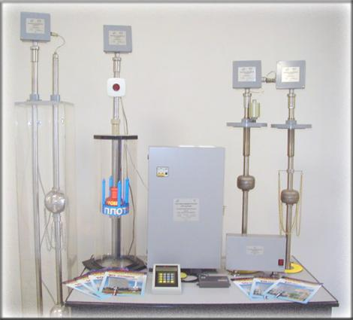

Рисунок 14. Уровнемер «СТРУНА»

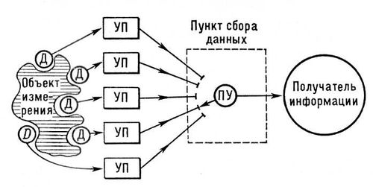

Схема 3. Измерительная система.

### Метрологические характеристики средств измерений и их нормирование

**Отсчетное устройство** – конструктивно обособленная часть средства измерений, которая предназначена для отсчета показаний. Отсчетное устройство может быть представлено шкалой, указателем, дисплеем и др. Отсчетные устройства делятся на:

- шкальные отсчетные устройства;

- цифровые отсчетные устройства;

- регистрирующие отсчетные устройства. Шкальные отсчетные устройства включают в себя шкалу и указатель.

**Шкала** – это система отметок и соответствующих им последовательных числовых значений измеряемой величины. Главные характеристики шкалы:

1) количество делений на шкале;

2) длина деления;

3) цена деления;

4) диапазон показаний;

5) диапазон измерений;

6) пределы измерений.

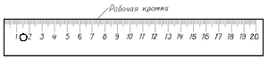

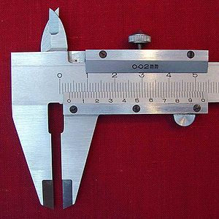 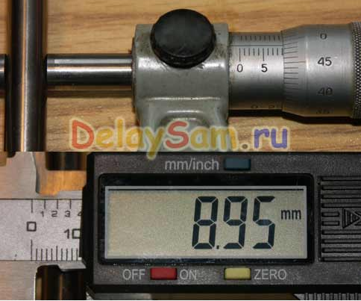

Рисунок 15. Контрольно-измерительный инструмент.

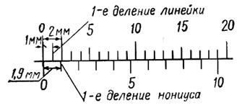

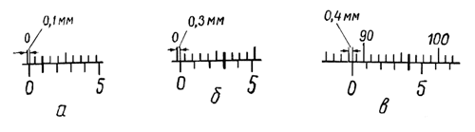

Рисунок 16. Шкалы контрольно-измерительных инструментов

**Деление шкалы** – это расстояние от одной отметки шкалы до соседней отметки.

**Длина деления** – это расстояние от одной осевой до следующей по воображаемой линии, которая проходит через центры самых маленьких отметок данной шкалы.

**Цена деления шкалы** – это разность между значениями двух соседних значений на данной шкале.

**Диапазон показаний шкалы** – это область значений шкалы, нижней границей которой является начальное значение данной шкалы, а верхней – конечное значение данной шкалы.

**Диапазон измерений** – это область значений величин в пределах которой установлена нормированная предельно допустимая погрешность.

**Пределы измерений** – это минимальное и максимальное значение диапазона измерений.

**Практически равномерная шкала** – это шкала, у которой цены делений разнятся не больше чем на 13 % и которая обладает фиксированной ценой деления.

**Существенно неравномерная шкала** – это шкала, у которой деления сужаются и для делений которой значение выходного сигнала является половиной суммы пределов диапазона измерений.

Выделяют следующие виды шкал измерительных приборов:

- односторонняя шкала;

- двусторонняя шкала;

- симметричная шкала;

- безнулевая шкала.

**Односторонняя шкала** – это шкала, у которой ноль располагается в начале.

**Двусторонняя шкала** – это шкала, у которой ноль располагается не в начале шкалы.

**Симметричная шкала** – это шкала, у которой ноль располагается в центре.

средства измерения

эталоны

рабочие

**Рабочие средства измерения (РСИ)** – это средства измерения, используемые для осуществления технических измерений. Рабочие средства измерения могут использоваться в разных условиях. Выделяют:

1. лабораторные средства измерения, которые применяются при проведении научных исследований;

2. производственные средства измерения, которые применяются при осуществлении контроля над протеканием различных технологических процессов и качеством продукции;

3. полевые средства измерения, которые применяются в процессе эксплуатации самолетов, автомобилей и других технических устройств.

К каждому отдельному виду рабочих средств измерения предъявляются определенные требования. Требования к лабораторным рабочим средствам измерения – это высокая степень точности и чувствительности, к производственным РСИ – высокая степень устойчивости к вибрациям, ударам, перепадам температуры, к полевым РСИ – устойчивость и исправная работа в различных температурных условиях, устойчивость к высокому уровню влажности.

**Эталоны** – это средства измерения с высокой степенью точности, применяющиеся в метрологических исследованиях для передачи сведений о размере единицы. Более точные средства измерения передают сведения о размере единицы и так далее, таким образом образуется своеобразная цепочка, в каждом следующем звене которой точность этих сведений чуть меньше, чем в предыдущем.

Сведения о размере единицы предаются во время проверки средств измерения. Проверка средств измерения осуществляется с целью утверждения их пригодности.

**Метрологические свойства средств измерения** – это свойства, оказывающие непосредственное влияние на результаты проводимых этими средствами измерений и на погрешность этих измерений.

Количественно—метрологические свойства характеризуются показателями метрологических свойств, которые являются их метрологическими характеристиками.

Утвержденные НД метрологические характеристики являются нормируемыми метрологическими характеристиками Метрологические свойства средств измерения подразделяются на:

1. свойства, устанавливающие сферу применения средств измерения:

2. свойства, определяющие прецизионность и правильность полученных результатов измерения.

Свойства, устанавливающие сферу применения средств измерения, определяются следующими метрологическими характеристиками:

1. диапазоном измерений;

2. порогом чувствительности.

**Диапазон измерений** – это диапазон значений величины, в котором нормированы предельные значения погрешностей. Нижнюю и верхнюю (правую и левую) границу измерений называют нижним и верхним пределом измерений.

**Порог чувствительности** – это минимальное значение измеряемой величины, способное стать причиной заметного искажения получаемого сигнала.

Свойства, определяющие прецизионность и правильность полученных результатов измерения, определяются следующими метрологическими характеристиками:

1. правильность результатов;

2. прецизионность результатов.

Точность результатов, полученных некими средствами измерения, определяется их погрешностью.

**Погрешность средств измерения** – это разность между результатом измерения величины и настоящим (действительным) значением этой величины. Для рабочего средства измерения настоящим (действительным) значением измеряемой величины считается показание рабочего эталона более низкого разряда. Таким образом, базой сравнения является значение, показанное средством измерения, стоящим выше в поверочной схеме, чем проверяемое средство измерения.

ΔQn =Qn −Q0,

где AQn – погрешность проверяемого средства измерения;

Qn – значение некой величины, полученное с помощью проверяемого средства измерения;

Q0 – значение той же самой величины, принятое за базу сравнения (настоящее значение).

**Нормирование метрологических характеристик** – это регламентирование пределов отклонений значений реальных метрологических характеристик средств измерений от их номинальных значений. Главная цель нормирования метрологических характеристик – это обеспечение их взаимозаменяемости и единства измерений. Значения реальных метрологических характеристик устанавливаются в процессе производства средств измерения, в дальнейшем во время эксплуатации средств измерения эти значения должны проверятся. В случае, если одна или несколько нормированных метрологических характеристик выходит из регламентированных пределов, средство измерения должно быть либо немедленно отрегулировано, либо изъято из эксплуатации.

Значения метрологических характеристик регламентируются соответствующими стандартами средств измерения. Причем метрологические характеристики нормируются раздельно для нормальных и рабочих условий применения средств измерения. Нормальные условия применения – это условия, в которых изменениями метрологических характеристик, обусловленными воздействием внешних факторов (внешние магнитные поля, влажность, температура), можно пренебречь. Рабочие условия – это условия, в которых изменение влияющих величин имеет более широкий диапазон

**Контрольные вопросы.**

1. Перечислите виды средств измерений.
2. Назовите штриховые средства измерений?
3. Объясните средство измерения «Измерительная установка».
4. Перечислите характеристики шкалы измерений.
5. Дайте определение «Рабочие средства измерений».

**1.5. Государственный метрологический контроль и надзор за средствами измерений.**

Государственная метрологическая служба Российской Федерации (ГМС) является объединением государственных метрологических органов и занимается координированием деятельности по обеспечению единства измерений. Существуют следующие метрологические службы:

1. Государственная метрологическая служба;

2. Государственная служба времени и частоты и определения параметров вращения Земли;

3. Государственная служба стандартных образцов состава и свойств веществ и материалов;

4. Государственная служба стандартных справочных данных о физических константах и свойствах веществ и материалов;

5. Метрологические службы государственных органов управления Российской Федерации;

6. Метрологические службы юридических лиц. Руководит всеми вышеуказанными службами Государственный комитет Российской Федерации по стандартизации и метрологии (Госстандарт России).

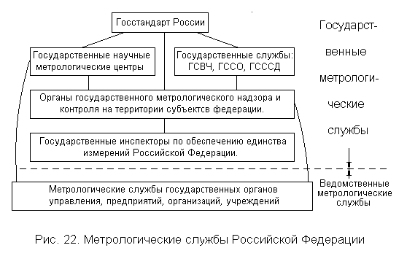

Схема 4. Метрологические службы Российской Федерации

**Государственная метрологическая служба** содержит:

1. государственные научные метрологические центры (ГНМЦ);

2. органы ГМС на территории субъектов РФ. Государственная метрологическая служба включает также центры государственных эталонов, специализирующиеся на различных единицах измерения физических величин.

Государственная служба времени и частоты и определения параметров вращения Земли (ГСВЧ) занимается обеспечением единства измерений времени, частоты и определения параметров вращения Земли на межрегиональном и межотраслевом уровнях. Измерительную информацию ГСВЧ используют службы навигации и управления самолетами, судами и спутниками, Единая энергетическая система и др.

Государственная служба стандартных образцов состава и свойств веществ и материалов (ГССО) занимается созданием и обеспечением применения системы стандартных образцов состава и свойств веществ и материалов. В понятие материалов включаются:

1. металлы и сплавы;

2. нефтепродукты;

3. медицинские препараты и др.

ГССО занимается также разработкой приборов, предназначенных для сравнения характеристик стандартных образцов и характеристик веществ и материалов, производимых разными типами предприятий (сельскохозяйственными, промышленными и др.) с целью обеспечения контроля.

Государственная служба стандартных справочных данных о физических константах и свойствах веществ и материалов (ГСССД) занимается разработкой точных и достоверных данных о физических константах, свойствах веществ и материалов (минерального сырья, нефти, газа и пр.). Измерительную информацию ГСССД используют различные организации, занимающиеся проектировкой технических изделий с повышенными требованиями к точности. ГСССД публикует справочные данные, согласованные с международными метрологическими организациями.

Метрологические службы государственных органов управления Российской Федерации и метрологические службы юридических лиц могут быть созданы в министерствах, на предприятиях, в учреждениях, зарегистрированных как юридическое лицо, с целью проведения разного рода работ по обеспечению единства и надлежащей точности измерений, для обеспечения метрологического контроля и надзора.

В основе обеспечения единообразия средств измерений лежит система передачи размера единицы измеряемой величины. Технической формой надзора за единообразием средств измерений является государственная (ведомственная) поверка средств измерений, устанавливающая их метрологическую исправность.

**Поверка** - определение метрологическим органом погрешностей средства измерений и установление его пригодности к применению.

Пригодным к применению в течение определенного межповерочного интервала времени признают те СИ, поверка которых подтверждает их соответствие метрологическим и техническим требованиям к данному СИ.

**Средства измерений подвергают первичной, периодической, внеочередной, инспекционной и экспертной поверкам:**

**Первичной поверке** подвергаются СИ при выпуске из производства или ремонта, а также СИ, поступающие по импорту.

**Периодической поверке** подлежат СИ, находящиеся в эксплуатации или на хранении через определенные межповерочные интервалы, установленные с расчетом обеспечения пригодности к применению СИ на период между поверками.

**Инспекционную поверку** производят для выявления пригодности к применению СИ при осуществлении госнадзора и ведомственного метрологического контроля за состоянием и применением СИ.

**Экспертную поверку** выполняют при возникновении спорных вопросов по метрологическим характеристикам (MX), исправности СИ и пригодности их к применению. Основные требования к организации и порядку проведения поверки СИ установлены ГОСТ 8.513-84.

**Контрольные вопросы.**

1. Расшифруйте обозначение ГМС?
2. Что понимают под «Поверкой средств измерений»?
3. Какие виды поверки средств измерений Вы знаете?
4. В чем заключается разница процессов поверки и калибровки средств измерений?
5. Что понимается под термином «единство измерений»?

**Раздел 2. Основы стандартизации.**

**2.1. Стандартизация и ее роль в жизни общества.**

Понятие стандартизация охватывает широкую область общественной деятельности, включающую в себя научные, технические, хозяйственные, экономические, юридические, эстетические, политические аспекты. Во всех странах развитие государственного хозяйства, повышение эффективности производства, улучшение качества продукции, рост жизненного уровня связаны с широким применением различных форм и методов стандартизации. Правильно поставленная стандартизация способствует развитию специализации и кооперирования производства.

В России действует государственная система стандартизации (ГСС), объединяющая и упорядочивающая работы по стандартизации в масштабе всей страны, на всех уровнях производства и управления на основе комплекса государственных стандартов.

Различают государственную (национальную) стандартизацию и международную стандартизацию.

**Стандартизация** – деятельность, которая устремлена на определение и разработку требований, норм и правил, гарантирующая право потребителя на покупку товаров за устраивающую его цену, должного качества, а также право на благоустроенность и безопасность труда.

Единой задачей стандартизации является охрана интересов потребителей в вопросах качества услуг и продукции. Беря за основу Закон Российской Федерации «О стандартизации», стандартизация имеет такие **задачи и цели,** как:

- безвредность работ, услуг и продукции для жизни и здоровья человека, а также для окружающей среды;

- безопасность различных предприятий, организаций и других объектов с учетом возможности возникновения чрезвычайных ситуаций;

- обеспечение возможности замены продукции, а также ее технической и информационной совместимости;

- качество работ, услуг и продукции с учетом уровня достигнутого прогресса техники, технологий и науки;

- бережное отношение ко всем имеющимся ресурсам;

-  целостность измерений.

В перспективе стандартизация должна обеспечить создание и внедрение эффективных инструментов воздействия на производство, на процессы ресурсорасходования и ресурсосбережения, на совершенствование социума и на защиту сфер существования от всевластия техники и от наших ограниченных, к сожалению, представлений о мире и человеке.

**Основными задачами** стандартизации являются:

1. обеспечение взаимопонимания между разработчиками и заказчиками;

2. установление требований к номенклатуре и качеству продукции на основе стандартизации ее качественных характеристик в интересах потребителя и государства;

3. унификация на основе установления и применения параметрических и типоразмерных рядов, базовых конструкций, конструктивно—унифицированных блочно—модульных составных частей и изделий;

4. установление метрологических норм, правил, положений и требований (метрология – наука об измерениях и размерах);

5. разработка и установление метрологических норм и требований к технологическим процессам;

6. создание и ведение систем классификации и кодирования технико—экономической информации;

7. нормативное обеспечение, содействие в выполнении законодательства РФ методами и средствами стандартизации.

**Объект стандартизации** – это предмет (продукция, услуга, процесс), подлежащий стандартизации (ГОСТ 1.0.-92. Государственная система стандартизации РФ. Основные положения).

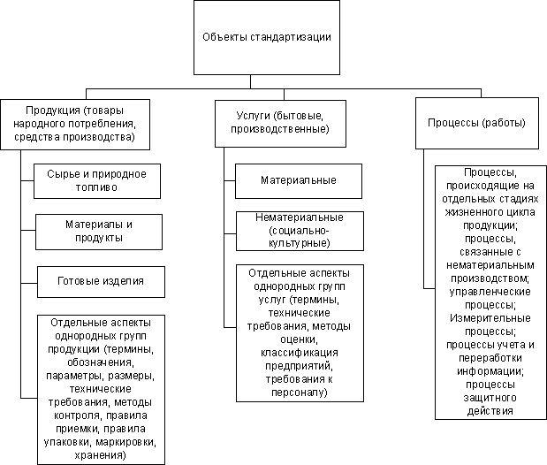

Схема 5. Объекты стандартизации.

**Основными принципами** стандартизации являются следующие:

-  разработка нормативных документов по стандартизации должна основываться на учете и анализе таких факторов, как качество продукции, ее экономичность, совместимость, безопасность, необходимость и т. д.;

- в приоритетном порядке должны разрабатываться стандарты, способствующие обеспечению жизни, здоровью людей, сохранности имущества, охране окружающей среды, обеспечивающие совместимость и взаимозаменяемость продукции;

- основополагающими факторами при разработке стандартов должны быть взаимное согласие участвующих в ней сторон, соблюдение норм законодательства и т. д.;

- стандарты следует разрабатывать так, чтобы они не создавали препятствий международной торговле. При разработке стандартов и технических условий следует принимать во внимание проекты и учитывать стандарты международных организаций, а также при необходимости и национальные стандарты других стран.

В стандартизации используются различные **методы,** как **общенаучные,** так и **специфические.** К **общенаучным методам** относятся следующие:

- наблюдение;

- эксперимент;

- анализ;

- синтез;

- моделирование;

- систематизация;

- классификация;

- методы математики и др.

**Государственная стандартизация** – форма развития и проведения стандартизации, осуществляемая под руководством государственных органов по единым государственным планам стандартизации.

**Государственная система стандартизации Российской Федерации (ГСС РФ)** начала формироваться в 1992 году. Основой её является фонд законов, подзаконных актов, нормативных документов по стандартизации. Фонд представляет четырех - уровневую систему:

* Техническое законодательство – правовая основа ГСС.
* Государственные стандарты, общероссийские классификаторы технико-экономической информации.
* Стандарты отрасли и стандарты научно-технических  и инженерных обществ.
* Стандарты предприятий и технические условия.

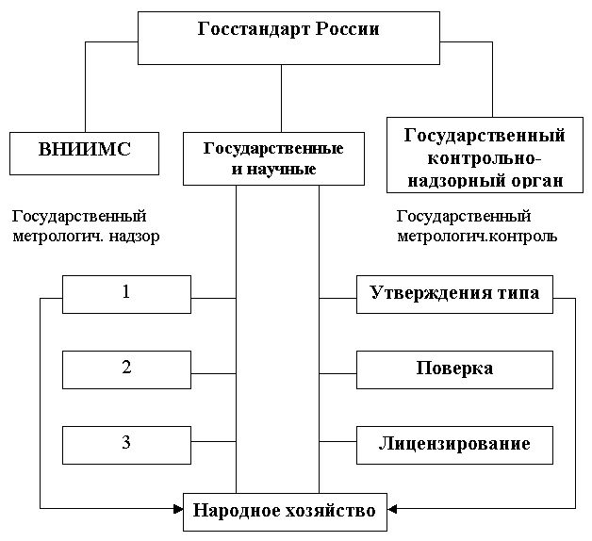

Примечание. **1. НАДЗОР** за выпуском, состоянием и применением средств измерений, аттестованными методиками выполнения измерений, эталонами и соблюдением метрологических правил и норм.

**2. НАДЗОР** за количеством товаров, фасованных в упаковки любого вида.

**3. НАДЗОР** за количеством товаров, отчуждаемых при совершении товарных операций.

Схема 6. Структура Госстандарта России.

Устанавливаемые при стандартизации нормы оформляются в виде нормативно-технической документации по стандартизации – стандартов и технических условий.  
 **Стандарт** – нормативно-технический документ, устанавливающий комплекс норм, правил, требований к объекту стандартизации и утвержденный компетентным органом. Стандарт может быть разработан как на предметы (продукцию, сырье, образцы веществ), так и на нормы, правила, требования к объектам организационно-методического и общетехнического характера труда, порядок разработки документов, нормы безопасности, системы управления качеством и др.  
 **Технические условия (ТУ)** – нормативно-технический документ по стандартизации, устанавливающий комплекс требований к конкретным типам, маркам, артикулам продукции. Технические условия являются неотъемлемой частью комплекта технической документации на продукцию, на которую они распространяются.  
 Основными **специфическими методами** стандартизации являются унификация, ранжирование, ограничения, селекция, симплификация, типизация, заимствование, агрегатирование.

**Симплификация** – форма стандартизации, заключающаяся в простом сокращении числа применяемых при разработке изделия или при его производстве марок полуфабрикатов, комплектующих изделий и т.п. до количества, технически и экономически целесообразного, достаточного для выпуска изделий с требуемыми показателями качества. Являясь простейшей формой и начальной стадией более сложных форм стандартизации, симплификация оказывается экономически выгодной, так как приводит к упрощению производства, облегчает материально-техническое снабжение, складирование, отчетность.

**Унификация** – рациональное уменьшение числа типов, видов и размеров объектов одинакового функционального назначения. Объектами унификации наиболее часто являются отдельные изделия, их составные части, детали, комплектующие изделия, марки материалов и т. п. Проводится унификация на основе анализа и изучения конструктивных вариантов изделий, их применяемости путем сведения близких по назначению, конструкции и размерам изделий, их составных частей и деталей к единой типовой (унифицированной) конструкции.   
В настоящее время унификация является наиболее распространенной и эффективной формой стандартизации. Конструирование аппаратуры, машин и механизмов с применением унифицированных элементов позволяет не только сократить сроки разработки и уменьшить стоимость изделий, но и повысить их надежность, сократить сроки технологической подготовки и освоения производства.

**Типизация** – это разновидность стандартизации, заключающаяся в разработке и установлении типовых решений (конструктивных, технологических, организационных и т. п.) на основе наиболее прогрессивных методов и режимов работы. Применительно к конструкциям типизация состоит в том, что некоторое конструктивное решение (существующее или специально разработанное) принимается за основное – базовое для нескольких одинаковых или близких по функциональному назначению изделий. Требуемая же номенклатура и варианты изделий строятся на основе базовой конструкции путем внесения в нее ряда второстепенных изменений и дополнений.

**Агрегатирование** – метод создания новых машин, приборов и другого оборудования путем компоновки конечного изделия из ограниченного набора стандартных и унифицированных узлов и агрегатов, обладающих геометрической и функциональной взаимозаменяемостью.

**Контрольные вопросы.**

1. Дайте определение стандартизации?
2. Перечислите основные задачи стандартизации.
3. Основные методы стандартизации?
4. Дайте определение стандарта.

**2.2. Виды стандартов.**

**Единые государственные системы стандартов**

На основе комплексной стандартизации в РФ разработаны системы стандартов, каждая из которых охватывает определенную сферу деятельности, проводимой в общегосударственном масштабе или в определенных отраслях народного хозяйства.  
К подобным системам относятся Государственная система стандартизации (ГСС), Единая система конструкторской документации (ЕСКД), Единая система технологической подготовки производства (ЕСТПП), Единая система технологической документации (ЕСТД), Единая система классификации и кодирования технико-экономической информации, Государственная система обеспечения единства измерений (ГСИ), Государственная система стандартов безопасности труда (ГССБТ).

**Единая система конструкторской документации (ЕСКД).** Эта система устанавливает для всех организаций страны порядок организации проектирования, единые правила выполнения и оформления чертежей и ведения чертежного хозяйства, что упрощает проектно-конструкторские работы, способствует повышению качества и уровня взаимозаменяемости изделий и облегчает чтение и понимание чертежей в разных организациях. ЕСКД включает в себя более 200 стандартов.  
 **Единая система технологической документации (ЕСТД)** представляет собой комплекс государственных стандартов, устанавливающих:  
формы документации общего назначения (маршрутная карта технологического процесса, сводная спецификация, карта эскизов, схем и наладок и др.);  
правила оформления технологических процессов и формы документации для процессов литья, раскроя и нарезания заготовок, механической и термической обработки, сварочных работ, процессов, специфичных для отраслей радиотехники, электроники и др.  
Существует тесная связь между ЕСТД и ЕСКД. Эти системы играют большую роль в улучшении управления производством, повышении его эффективности, во внедрении автоматизированных систем управления и т. д.

Категории стандартов

СТО

СТО

ТУ

СТП

ОСТ

ГОСТ Р

Виды стандартов

Стандарты на методы контроля, испытаний, измерений, анализа

Стандарты на процессы

Стандарты на продукцию, услуги

Стандарты

основополагающие

Схема 7. Категории и виды стандартов.

**Общая характеристика стандартов разных видов.**

Множество действующих в России стандартов в основном подразделяются на **четыре вида:**

1. **основополагающие** – устанавливают общие методико—организационные положения для определения области деятельности, общетехнические правила и нормы, обеспечивающие техническое единство и взаимосвязь различных видов производств;

2. **на продукцию и услуги** – в этих стандартах устанавливаются требования к однородной продукции или услуге либо к конкретной услуге или продукции;

3. **на производственные и технологические процессы** – в данных стандартах устанавливаются основные требования к методам выполнения различного вида работ на любых производствах, а также технологических процессов;

4. **на методы контроля** – эти стандарты определяют методы проведения контрольных и проверочных измерений, испытаний и анализа продукции при ее создании, сертификации и использовании в различных производственных процессах.

Первый вид стандартов (основополагающих) подразделяется в свою очередь на два главных **подвида:**

1) **общетехнические,** регламентирующие обозначения, термины, определения, а также номенклатуру показателей качества. Кроме того, указанные стандарты устанавливают общие методы проектирования подготовки какого—либо производства, хранения, испытаний, транспортировки, эксплуатации и ремонта техники любого вида;

2) **организационно—методические,** регламентирующие общие положения и построение технической документации, включая информационную совместимость ее, а также устанавливают общие требования с обеспечением организационно—технического единства объектов и предметов стандартизации.

В соответствии с Законом «О стандартизации» , нормативные документы по стандартизации, действующие на территории Российской Федерации, подразделяются на следующие категории:

* Международные (региональные) стандарты (ИСО/МЭК);
* Государственные стандарты РФ (ГОСТ Р);
* Межгосударственные стандарты стран СНГ (ГОСТ);
* Правила и рекомендации по стандартизации (Пр и Р**);**
* Общероссийские классификаторы технико-экономической информации;
* Стандарты отраслей (ОСТ);
* Стандарты предприятий (СТП);
* Стандарты научно-технических, инженерных обществ, общественных объединений (СТО).

**Правила (ПР)** -  документ, устанавливающий обязательные для применения общетехнические положения, порядки, методы выполнения работ (ГОСТ Р 1.0).  
 **Рекомендации (Р)** – документ, содержащий добровольные для применения общетехнические положения, порядки, методы выполнения работ.  
 **Норма** – положение, устанавливающее количественные или качественные категории, которые должны быть удовлетворены (ИСО\МЭК2).  
 **Регламент** – документ, содержащий обязательные правовые нормы и принятый органом власти.  
 **Технический регламент** – регламент, который устанавливает характеристики продукции (услуги) или связанные с ней процессы и методы производства (ГОСТ 1.0).

Обозначение государственного стандарта РФ состоит из индекса ГОСТ Р, регистрационного номера и отдельных тире двух последних цифр года утверждения. В обозначении стандарта, входящего в межотраслевой комплекс стандартов, в его регистрационном номере первые цифры с точкой определяют комплекс стандартов.

*Пример обозначения: ГОСТ Р50037-98 либо ГОСТ Р 1.5-92.*

Таблица 8-Иерархия документов по стандартизации в современном мире.

|  |  |  |
| --- | --- | --- |
| **Уровни** | **Документы** | **Организации и органы, принимающие документы** |
| **Международный** | Международные стандарты ИСО (МС ИСО)  Публикации МЭК  Международные публикации ТЭИ | Международная организация по стандартизации (ИСО)  Международная электротехническая комиссия (МЭК) и др. |
| **Региональный** | Стандарты СЕН и Стандарты СЭНЭЛЕК (Евростандарты)  Межгосударственные стандарты (ГОСТ) и классификаторы | Европейские организации по стандартизации (СЭН СЭНЕЛК) и др.  Межгосударственный Совет СНГ |
| **Национальный** | Национальные стандарты Германии (DIN)  Японские национальные стандарты (JIS) и др.  Государственные стандарты Российской Федерации (ГОСТ Р), ОКТЭИ  Стандарты обществ (СТО) | Национальные организации по стандартизации (DIN, JIS, BSI AFNOR и др.)  Госстандарт России  Госстрой России  Научные и инженерные общества |
| **Субъекты хозяйствования** | Стандарты предприятий (СТП), фирм:  объединений предприятий  предприятий, не входящих в объединения  или входящих в них  Техническая документация (ТД):  конструкторская  технологическая  проектно-строительная | Руководители предприятий (фирм) и объединений предприятий  Технические руководители предприятий (фирм) и объединений предприятий |

**Контрольные вопросы.**

1. Перечислите виды стандартов.
2. Перечислите категории стандартов.
3. На какие подвиды делятся основополагающие стандарты?
4. Расшифруйте обозначение стандартов: ЕСКД, ЕСТД, ГОСТ Р.

**2.3. Стандартизация систем обеспечения качества в различных сферах.**

В развитом обществе стандартизация является одним из инструментов управления народным хозяйством. Она непосредственно влияет на повышение эффективности общественного производства, представляя собой научный метод оптимального упорядочения в масштабах государства номенклатурой и качеством выпускаемой продукции. Стандарт и качество неотделимы. Государственный стандарт предназначен концентрировать передовой промышленный опыт и новейшие достижения науки и техники, связываяих с перспективами развития народного хозяйства. Тем самым стандарт превращается в норму общественно необходимых требований к качеству продукции.

Стандартизацию следует рассматривать как практическую деятельность, как систему управления и как науку.

Стандартизация ***как практическая деятельность*** заключается в установлении нормативных документов по стандартизации и применению правил, норм и требований, обеспечивающих оптимальное решение повторяющихся задач в сферах общественного производства и социальной жизни. Эта деятельность направлена на:

 комплексное нормативно-техническое обеспечение всестороннего совершенствования управления народным хозяйством;

 интенсификацию общественного производства и повышение его эффективности;

 ускорение научно-технического прогресса и улучшение качества продукции;

 рациональное и экономное использование ресурсов.

Стандартизация ***как система управления*** практической деятельностью осуществляется в Российской Федерации на основе Государственной системы стандартизации (ГСС), являющейся системой планового управления практической деятельностью по стандартизации. Она опирается на комплекс нормативно-технических документов, устанавливающих взаимоувязанные требования по организации и методике выполнения практических работ по стандартизации.

Стандартизация ***как наука*** о методах и средствах стандартизации выявляет, обобщает и формулирует закономерности деятельности по стандартизации в целом и по ее отдельным направлениям. Развитие стандартизации как науки помогает улучшать систему организации этой деятельности и способствует совершенствованию практических работ в этой области.

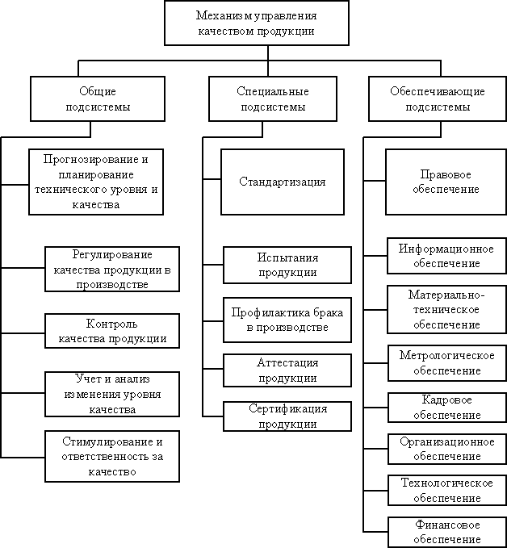

Схема 8. Механизм управления качеством продукции.

Объектом стандартизации (по ГОСТ Р 1.0) являются продукция, работа (процесс), услуга, подлежащие или подвергшиеся стандартизации, которые в равной степени относятся к любому материалу, компоненту, оборудованию, системе, их совместимости, правилу, процедуре, функции, методу или деятельности. При этом услуга как объект стандартизации охватывает как услуги для населения, так и производственные услуги для предприятий и организаций.

Продукция производственно-технического назначения и товары народного потребления являются наиболее традиционными объектами стандартизации, на которые разработано наибольшее количество стандартов. Объектами стандартизации являются также типовые технологические процессы, формы и методы организации труда и производства, правила выполнения производственных и контрольных операций, правила транспортирования и хранения продукции и т. п.

В социальной жизни общества объектами стандартизации являются охрана труда и здоровья населения, охрана и улучшение природной среды обитания человека, рациональное использование природных ресурсов, средства информации и взаимопонимания людей и т. п.

Мировое общество проводит громадную работу по защите окружающей среды. Генеральной политикой ЕС являются вопросы охраны окружающей среды, качества воды, качества воздуха, отходов, шумов, промышленных рисков и биотехнологий. В ЕС введена экомаркировка специальным экознаком ЕС, приведенным на рисунке 10, в целях достоверного информирования потребителей об экологичности потребляемого товара.

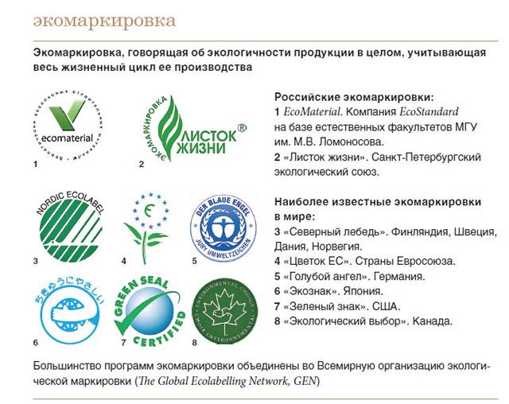

Рисунок 17. Экомаркировка 1.

**1 - Экологические и этические знаки представлены в приложении 1.**

Экознак не распространяется на пищевые продукты, напитки и лекрственные препараты. Им маркируют товары, которые содержат вещества и препараты, отнесенные директивами к опасным, но в допустимых условиях.

**Контрольные вопросы.**

1. Перечислите направления практической деятельности стандартизации.
2. Какие товары маркируют экознаком?
3. Изобразите схему механизма управления качеством продукции.

**2.4. Международная система стандартизации.**

**Международная стандартизация** проводится специальными международными организациями или группой государств с целью облегчения взаимной торговли, научных, технических и культурных связей.

**Международная стандартизация. Cтандарты серий ISO 9000 и ISO 14000**

Наиболее авторитетной организацией, занимающейся разработкой международных стандартов, является  ISO (International Standart Organization).

**Международная организация по стандартизации** создана в 1946 двадцатью пятью национальными организациями по стандартизации. Фактически её работа началась с 1947. СССР был одним из основателей организации, постоянным членом руководящих органов, дважды представитель Госстандарта избирался председателем организации. Россия стала членом ISO как правопреемник CCCР. 23 сентября 2005 года Россия вошла в Совет ISO

При создании организации и выборе её названия учитывалась необходимость того, чтобы аббревиатура наименования звучала одинаково на всех языках. Для этого было решено использовать греческое слово **ισος** — равный, вот почему на всех языках мира Международная организация по стандартизации имеет краткое название ISO.

Сфера деятельности ISO касается стандартизации во всех областях, кроме электротехники и электроники, относящихся к компетенции Международной электротехнической комиссии (МЭК, IEC). Некоторые виды работ выполняются совместными усилиями этих организаций. Кроме стандартизации ISO занимается проблемами сертификации.

ISO определяет свои задачи следующим образом: содействие развитию стандартизации и смежных видов деятельности в мире с целью обеспечения международного обмена товарами и услугами, а также развития сотрудничества в интеллектуальной, научно-технической и экономической областях.

**Состав ISO**

На сегодняшний день в состав ISO входят 161 стран своими национальными организациями по стандартизации. Россию представляет Федеральное агентство по техническому регулированию и метрологии в качестве комитета — члена ISO. Всего в составе ISO более 80 комитетов-членов. Кроме комитетов-членов членство в ISO может иметь статус членов-корреспондентов, которыми являются организации по стандартизации развивающихся государств. Категория член-абонент введена для развивающихся стран. Комитеты-члены имеют право принимать участие в работе любого технического комитета ISO, голосовать по проектам стандартов, избираться в состав Совета ISO и быть представленными на заседаниях Генеральной ассамблеи. Члены-корреспонденты (их 25) не ведут активной работы в ISO, но имеют право на получение информации о разрабатываемых стандартах. Члены-абоненты уплачивают льготные взносы, имеют возможность быть в курсе международной стандартизации.

**Организационная структура**

Организационно в ISO входят руководящие и рабочие органы. Руководящие органы: Генеральная ассамблея (высший орган), Совет, Техническое руководящее бюро. Рабочие органы — технические Комитеты (ТК), подкомитеты, технические консультативные группы (ТКГ).

**Генеральная ассамблея**

Генеральная ассамблея — это собрание должностных лиц и делегатов, назначенных комитетами-членами. Каждый комитет-член имеет право представить не более трех делегатов, но их могут сопровождать наблюдатели. Члены-корреспонденты и члены-абоненты участвуют как наблюдатели.

**Совет**

Совет руководит работой ISO в перерывах между сессиями Генеральной ассамблеи. Совет имеет право, не созывая Генеральной ассамблеи, направить в комитеты-члены вопросы для консультации или поручить комитетам-членам их решение. На заседаниях Совета решения принимаются большинством голосов присутствующих на заседании комитетов-членов Совета. В период между заседаниями и при необходимости Совет может принимать решения путем переписки.

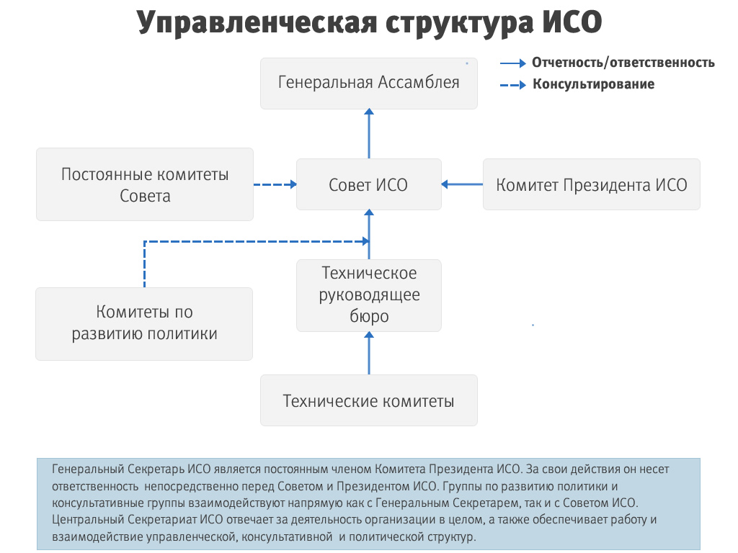

Схема 9. Структура управления ИСО.

Совету ISO подчиняется семь комитетов: ПЛАКО (техническое бюро), СТАКО (комитет по изучению научных принципов стандартизации); КАСКО (комитет по оценке соответствия); ИНФКО (комитет по научно-технической информации); ДЕВКО (комитет по оказанию помощи развивающимся странам); КОПОЛКО (комитет по защите интересов потребителей); РЕМКО (комитет по стандартным образцам).

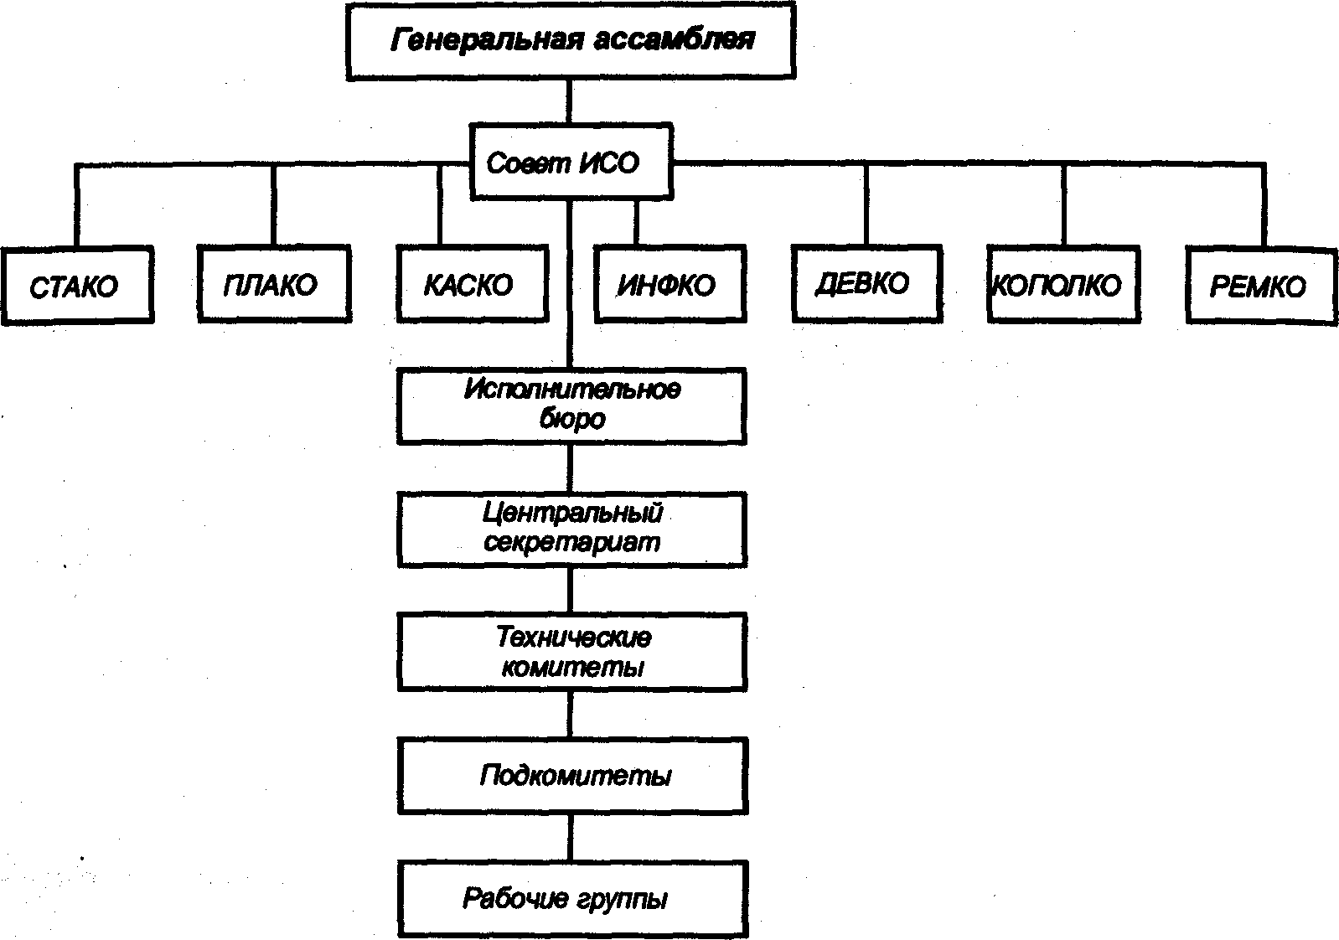

**Схема 10. Комитеты ИСО**

ПЛАКО (**PLACO** — Planning Committee) подготавливает предложения по планированию работы ISO, по организации и координации технических сторон работы. В сферу работы ПЛАКО входят рассмотрение предложений по созданию и роспуску технических комитетов, определение области стандартизации, которой должны заниматься комитеты.

ПРОФКО обязан оказывать методическую и информационную помощь Совету ISO по принципам и методике разработки международных стандартов. Силами комитета проводятся изучение основополагающих принципов стандартизации и подготовка рекомендаций по достижению оптимальных результатов в данной области. ПРОФКО занимается также терминологией и организацией семинаров по применению международных стандартов для развития торговли.

КАСКО (**CASCO** — Committee on conformity assessment) занимается вопросами подтверждения соответствия продукции, услуг процессов и систем качества требованиям стандартов, изучая практику этой деятельности и анализируя информацию. Комитет разрабатывает руководства по испытаниям и оценке соответствия (сертификации) продукции, услуг, систем качества, подтверждению компетентности испытательных лабораторий и органов по сертификации. Важная область работы КАСКО — содействие взаимному признанию и принятию национальных и региональных систем сертификации, а также использованию международных стандартов в области испытаний и подтверждения соответствия. КАСКО совместно с МЭК подготовлен целый ряд руководств по различным аспектам сертификации, которые широко используются в странах-членах ISO и МЭК: принципы, изложенные в этих документах, учтены в национальных системах сертификации, а также служат основой для соглашений по оценке соответствия взаимопоставляемой продукции в торгово-экономических связях стран разных регионов. КАСКО также занимается вопросами создания общих требований к аудиторам по аккредитации испытательных лабораторий и оценке качества работы аккредитующих органов; взаимного признания сертификатов соответствия продукции и систем качества и др.

ДЕВКО (**DEVCO** — Commitete on developing country matters) изучает запросы развивающихся стран в области стандартизации и разрабатывает рекомендации по содействию этим странам в данной области. Главные функции ДЕВКО: организация обсуждения в широких масштабах всех аспектов стандартизации в развивающихся странах, создание условий для обмена опытом с развитыми странами; подготовка специалистов по стандартизации на базе различных обучающих центров в развитых странах; содействие ознакомительным поездкам специалистов организаций, занимающихся стандартизацией в развивающихся странах; подготовка учебных пособий по стандартизации для развивающихся стран; стимулирование развития двустороннего сотрудничества промышленно развитых и развивающихся государств в области стандартизации и метрологии. В этих направлениях ДЕВКО сотрудничает с ООН. Одним из результатов совместных усилий стало создание и функционирование международных центров обучения.

КОПОЛКО (**COPOLCO** — Committee on consumer policy) изучает вопросы обеспечения интересов потребителей и возможности содействия этому через стандартизацию; обобщает опыт участия потребителей в создании стандартов и составляет программы по обучению потребителей в области стандартизации и доведению до них необходимой информации о международных стандартах. Этому способствует периодическое издание Перечня международных и национальных стандартов, а также полезных для потребителей руководств: «Сравнительные испытания потребительских товаров», «Информация о товарах для потребителей», «Разработка стандартных методов измерения эксплуатационных характеристик потребительских товаров» и др.

КОПОЛКО участвовал в разработке руководства ISO/МЭК по подготовке стандартов безопасности.

РЕМКО (REMCO — Committee on reference materials) оказывает методическую помощь ISO путем разработки соответствующих руководств по вопросам, касающимся стандартных образцов (эталонов). Так, подготовлен справочник по стандартным образцам и несколько руководств: «Ссылка на стандартные образцы в международных стандартах», «Аттестация стандартных образцов. Общие и статистическое принципы» и др. Кроме того, РЕМКО — координатор деятельности ISO по стандартным образцам с международными метрологическими организациями, в частности, с МОЗМ — Международной организацией законодательной метрологии.

Стандарты серии ISO 9000 и ISO 14000 – это пакет документов по обеспечению качества и управлению окружающей средой. Стандарты серии ISO 9000 способствуют обеспечению качества при проектировании, разработке, производстве, монтаже и обслуживании продукции, а ISO 14000 – охране окружающей среды и предотвращению загрязнений наряду с обеспечением социально-экономических потребностей самого предприятия.

Общность и универсальность стандартов ISO 9000 заключается в том, что модели Обеспечения Качества не были разработаны для какой-либо специфической области - они предназначены для применения во всех областях промышленности и для всех стран.   
 Разработка единой системы менеджмента качества, как в регулируемой, так и в нерегулируемой государственным законодательством областях производства продукции, способствует тому, чтобы сократить общее количество (и весьма значительное) различных стандартов, предписаний, положений и других документов, часто противоречивых, которые производитель должен выполнять и которые, в силу их количества и противоречивости, он часто не в состоянии выполнить.

**Контрольные вопросы.**

1. Назовите основные назначение стандартов серии ISO 9000?
2. В чем отличие стандартов ISO 9000 от ISO 14000?
3. Перечислите комитеты ИСО.
4. Охарактеризуйте деятельность каждого комитета.

**Раздел 3. Основы сертификации.**

**3.1. Сертификация соответствия продукции и услуг.**

**Сертификация** – это установление соответствующими сертифицирующими органами обеспечения требуемой уверенности, что продукция, услуга или процесс соответствуют определенному стандарту или другому нормативному документу. Сертифицирующими органами может являться лицо или орган, признанные независимыми ни от поставщика, ни от покупателя.

Согласно определению, принятому в Законе РФ «О сертификации продукции и услуг», сертификация продукции – процедура, посредством которой независимая от изготовителя и потребителя организация удостоверяет в письменной форме, что продукция соответствует установленным требованиям.

**Сертификация сориентирована на достижении следующих целей:**

1. оказание помощи потребителям в грамотном выборе продукции или услуги;

2. защита потребителя от некачественной продукции изготовителя;

3. установление безопасности (опасности) продукции, работы или услуг для жизни и здоровья человека, окружающей среды;

4. свидетельствование о качестве продукции, услуги или работы, о которых заявил изготовитель или исполнитель;

5. организация условий для комфортной деятельности организаций и предпринимателя на едином товарном рынке РФ, а также для принятия участия в международной торговле и международном научно—техническом сотрудничестве.

**Основными понятиями в сертификации** являются следующие:

- **сертификат соответствия2** – документ, подтверждающий соответствие сертифицированной продукции установленным требованиям;

- **система сертификации** – система, осуществляющая сертификацию и управление процессом по собственным установленным правилам;

- **знак соответствия** – зарегистрированный в установленном порядке знак, который подтверждает соответствие маркированной им продукции установленным требованиям;

|  |  |
| --- | --- |
| Рисунок 17.  Знак соответствия. | Знак соответствия устанавливается ГОСТ Р50460-92 «Знак соответствия при обязательной сертификации. Формы и размеры».  Большая буква «С», обозначает «Стандарт», в виде скобы, символизирующей измерения, испытания, и малая буква «Т» - вторая буква в том же слове «сТандарт» и одновременно начальная в слове «Товар», который измеряется скобой(четкое определение товара «годен», «брак»). В скобу «С» вписана буква стилизованная «Р», указывающая на принадлежность данного знака России. |

- **декларация о соответствии** – документ, в котором изготовитель удостоверяет, что поставляемая продукция соответствует установленным требованиям;

- **декларирование соответствия** – форма подтверждения соответствия продукции требованиям технических регламентов. Основными методами оценки соответствия при сертификации являются измерения, испытания и контроль.

**Испытание** – технический процесс по определению характеристик данной продукции в соответствии с установленными требованиями.

**Измерение** – совокупность операций по нахождению значения физической величины с помощью специальных технических средств с учетом экспериментального сравнения данной физической величины с однородной физической величиной, значение которой принято за единицу.

2- Сертификат соответствия представлен в приложении 2.

**Контроль** – совокупность действий по установлению соответствия характеристик продукции заданным в нормативных документах требованиям. По результатам испытаний составляется протокол испытаний, на основании которого и осуществляется контроль.

Система сертификации услуг формируется путем создания систем сертификации по группам однородных услуг. Разрабатывается положение о системе сертификации группы однородных услуг, включающее область применения, организационную структуру, перечень нормативных документов для сертификации и методик испытаний (проверок, оценок) услуг, схемы сертификации, порядок проведения сертификации и инспекционного контроля с учетом специфики услуг, требований международных систем сертификации и соглашений с соответствующими органами государственного управления. Сертификацию услуг проводят аккредитованные органы по сертификации услуг. При их отсутствии сертификацию услуг проводят Госстандарт России как национальный орган по сертификации и органы государственного управления в пределах своей компетенции.

**В их обязанности входит следующее:**

1. провести идентификацию услуги, в том числе проверить ее принадлежность к классификационной группировке, соответствие техническим документам (модели—образцу, техническому описанию, путевке и т. д.) и функциональному назначению;

2. подтвердить соответствие сертифицируемых услуг обязательным требованиям, установленным в нормативных документах.

**Три направления проведения сертификации продукции:**

1. Сертификация конечной продукции
2. Сертификация производства
3. Сертификация систем качества

*Различают добровольную и обязательную сертификацию.*

**Добровольная сертификация** – сертификация по инициативе самого предприятия-изготовителя, обусловленная или его стремлением повысить конкурентоспособность своей продукции, или требованиям заказчиков и потребителей.

**Обязательная сертификация** – это прежде всего сертификация, проводимая для удостоверения соответствия продукции требованиям по обеспечению безопасности жизни и здоровья людей, по охране труд окружающей среды.

Подтверждение безопасности товаров осуществляется путем их сертификации или признания сертификатов или иных свидетельств соответствия, выданных на товары за рубежом. Закон «О защите прав потребителей» требует проведения обязательной сертификации по показателям безопасности как отечественных, так и импортных товаров.

Таблица 18- Отличительные характеристики обязательной и добровольной сертификации

|  |  |  |
| --- | --- | --- |
| Отличия: | Сертификация в системе ГОСТ Р: | |
| Обязательная | Добровольная |
| Бланк |  |  |
| Область распространения (продукция) | Постановление № 982 от 1 декабря 2009 года | Любые товары по желанию заявителя |

Продолжение таблицы 18

|  |  |  |
| --- | --- | --- |
| Испытания | На установление соответствия минимальным требованиям безопасности | Назначаются заявителем: выявление значимых характеристик |
| Знак соответствия |  |  |

**Контрольные вопросы.**

1. Назовите основные цели сертификации?
2. Какие товары подлежат обязательной сертификации?
3. Что представляет Знак соответствия?
4. Перечислите основные направления проведения сертификации.

**3.2. Система сертификации в нашей стране.**

**Основные принципы сертификации в России.**

1. Законодательная основа сертификации - закон РФ " Сертификации продукции и услуг", закон "О защите прав потребителей" и др. нормативные акты.  
 2. Открытость системы сертификации (в работах по сертификации участвуют предприятия, учреждения и др. независимо от форм собственности).  
 3. Гармонизация правил и рекомендаций по сертификации с международными нормами и правилами.  
 4. Открытость и закрытость информации. Открытость - информация всех её участников доступна. Закрытость - должна соблюдаться конфиденциальность информации, составляющая коммерческую тайну.

Законодательная база сертификации в российской Федерации выглядит следующим образом:

Законы, вводящие обязательную сертификацию

Законы, устанавливающие основы сертификации

Законы, устанавливающие ответственность

* Закон РФ от 07.02.92. № 2300-1 «О защите прав потребителей» (в ред от 17.12.99)

* ФЗ от 17.07.99 №181-ФЗ «Об основах охраны труда в российской Федерации»

* ФЗ от 13.12.96 №150- ФЗ «Об оружии» (в ред.от 10.04.2000)

* ФЗ от 16.02.95 №15- ФЗ «О связи» (в ред.от 17.07.99)

** ФЗ от 20.02.95 №24- ФЗ «Об информации, информатизации и защите информации»

* ФЗ от 21.12.94 №69- ФЗ «О пожарной безопасности» (в ред.от 24.01.98)

* и другие

*Гражданско-правовую*

Гражданский кодекс РФ,

Закон РФ от 07.02.92. № 2300-1 «О защите прав потребителей» и другие

законы

*Административную*

Кодекс РСФСР об административных правонарушениях, ст.170,

Закон РФ от 07.02.92. № 2300-1 «О защите прав потребителей» и другие

Законы

*Уголовную*

Уголовный кодекс РФ, ст.238

* Закон РФ от 10.06.93 №5154-1 «О стандартизации» в ред. (от 25.07.2002)

* Закон РФ от 10.06.93 № 5151-1 «О сертификации продукции и услуг» (в ред.от 31.07.98)

* Закон РФ от 27.04.93 « 4871 -1 «Об обеспечении единства измерений»

Рисунок 19. Законодательная база сертификации в России.

**Орган по сертификации выполняет следующие функции:**

* Сертифицирует продукцию (услуги), выдает сертификат и лицензии на применение знака соответствия
* Осуществляет инспекционный контроль за сертифицированной продукцией (услугой)
* Приостанавливает либо отменяет действие выданных им сертификатов
* Представляет заявителю необходимую информацию
* ОС несет ответственность за обоснованность и правильность выдачи сертификата соответствия, за соблюдение правил сертификации

## 

## Особенности сертификации товаров и услуг.

Особенностью сертификации товаров всех видов является участие в них специальных испытательных лабораторий, имеющих аккредитацию – официальное признание государственным органом их компетентности выполнять работы в определенной области оценки соответствия исследуемых товаров требованиям действующих ГОСТов или регламентов.

Такие **лаборатории должны:**

1. располагать достаточной метрологической базой;

2. обладать возможностью проводить измерения на должном качественном уровне;

3. обладать способностью обеспечивать конфиденциальность информации;

4. обеспечивать достоверность, объективность и требуемую точность результатов измерений по представленным товарам;

5. поддерживать в надлежащем состоянии средства измерений, обеспечивать их своевременную поверку;

6. использовать только актуализированную нормативно—методическую и техническую документацию;

7. иметь нормативную документацию на методы и методики проводимых измерений;

8. иметь документы, отражающие результаты измерений;

9. иметь испытательное и измерительное оборудование, а также все необходимые приборы.

При этом средства измерений, применяемые для целей сертификации, должны обеспечивать нормативно установленную необходимую точность измерений. Сертификации отечественных и импортируемых товаров проводятся по одним и тем же установленным нормативным правилам.

Нормативными актами определены следующие **функции испытательных лабораторий,** участвующих в работах по сертификации товаров:

- проведение измерений параметров опасных и вредных производственных факторов для целей сертификации;

- выдача протоколов измерений органу по сертификации и организации (предприятию) – заявителю.

Кроме того, аналогичными актами определены основные **обязанности испытательных лабораторий:**

- обеспечение достоверности, объективности и требуемой точности результатов проводимых измерений по представленным образцам товаров;

- использование только актуализированной нормативно—методической и технической документации;

- поддержание в надлежащем состоянии средств измерений, обеспечение их своевременной поверки.

Услуги определяются как результат взаимодействия исполнителя и потребителя, а также собственная деятельность по удовлетворению потребности потребителя. Действующими в настоящее время на территории России нормативными актами и положениями установлен следующий **порядок сертификации услуг:**

- подача исполнителя услуг заявки на сертификацию;

- отбор, идентификация образцов и их испытание в аккредитованных испытательных лабораториях;

- оценка выполнения работ и оказания услуг.

**Контрольные вопросы.**

1. Назовите законы, устанавливающие обязательную сертификацию?
2. Перечислите основные функции сертификации.

## 3.3. Сертификация систем качества в мировой практике. Российская система сертификации. Сертификация производства.

В настоящее время в России существует так называемый регистр систем качества.

**Система качества включает в себя:**

1. ростехрегулирование;

2. совет по сертификации систем качества и сертификации производств и других организаций, деятельность которых направлена на формирование и реализацию политики в области сертификации систем качества и сертификации производств.

Собственно система качества представляет собой совокупность организационной структуры, методик, процессов (производственных или технологических) и ресурсов (материальных), необходимых для осуществления общего руководства качеством. Сертификация систем качества выражается в процедуре подтверждения соответствия установленным требованиям определенной модели (в частности, действующим ГОСТ Р ИСО 9001, ГОСТ Р ИСО 9002, ГОСТ Р ИСО 9003 или аналогичным документам). В РФ сертификация систем качества осуществляется в обязательной или добровольной форме для обеспечения устойчивого спроса на производимую продукцию (или оказываемые услуги, выполняемые работы).

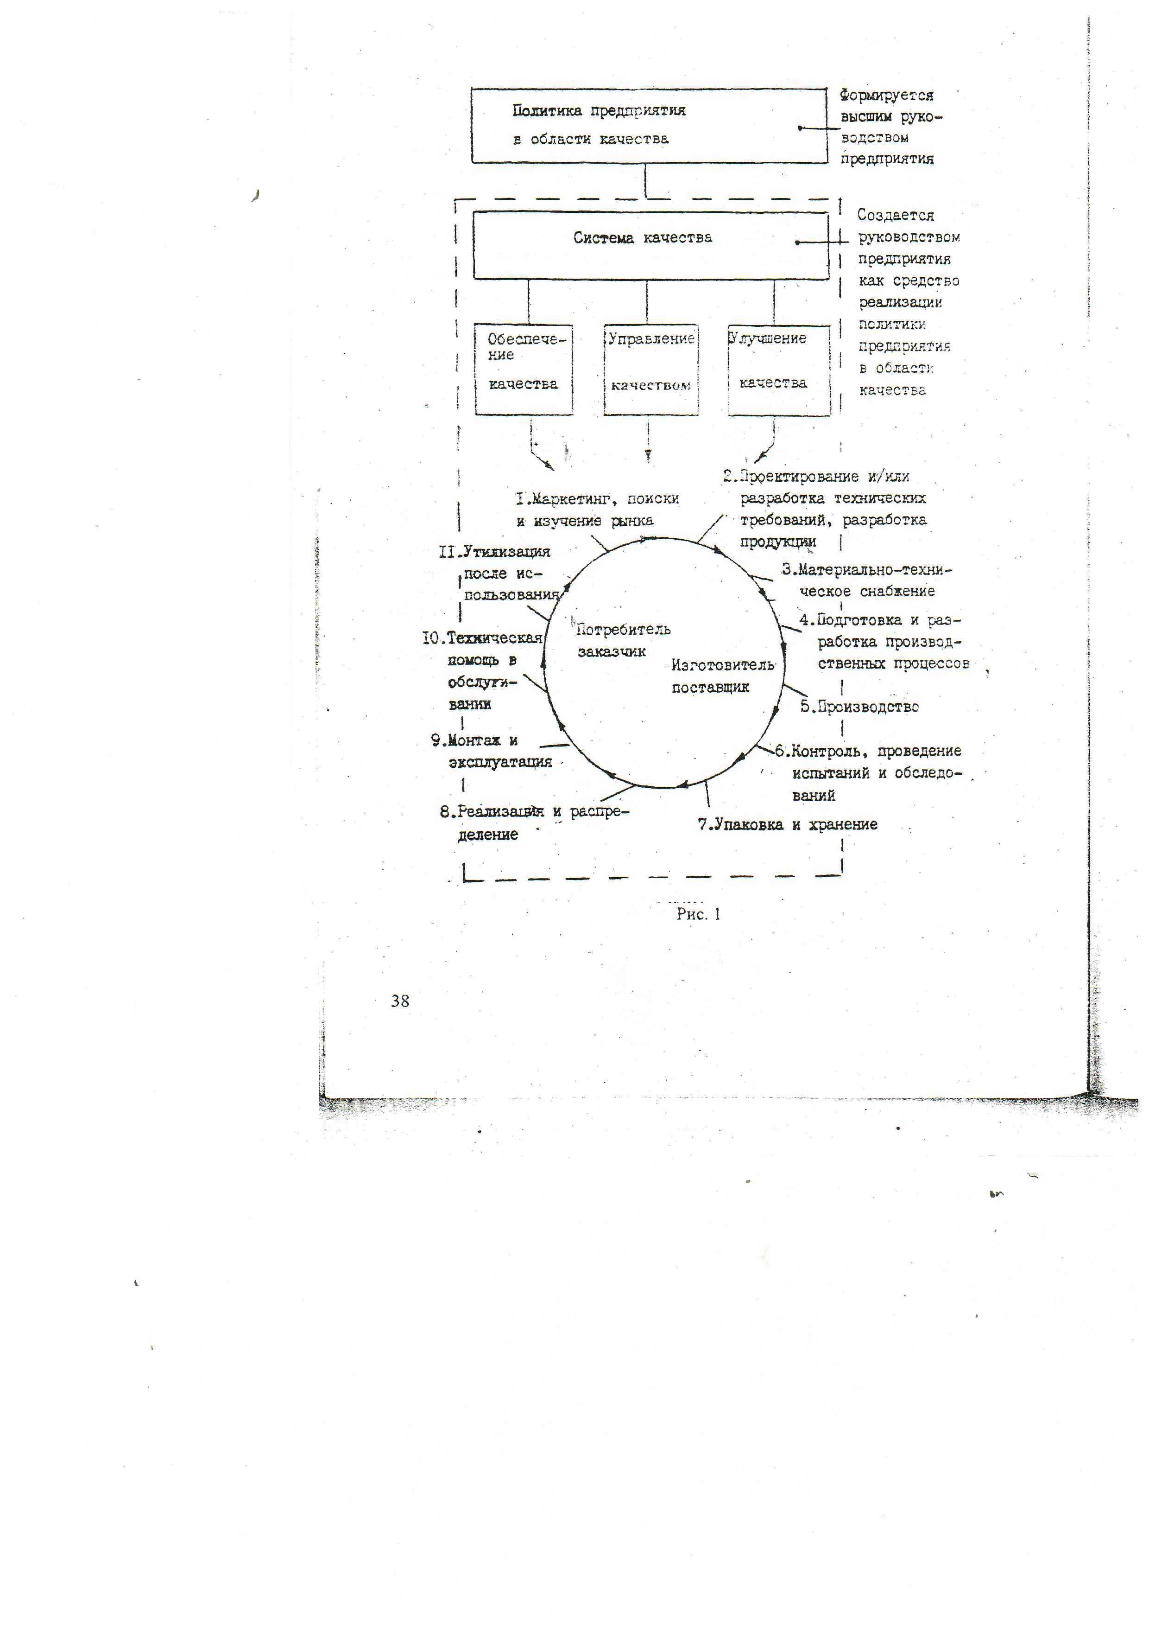

Схема 11. Политика предприятий в области качества

**В сертификации систем качества принимают участие:**

1. аккредитованные органы по сертификации;

2. юридические лица, выполняющие функции органа по добровольной сертификации систем качества.

Орган по сертификации систем качества, как правило, в обязательном порядке должен иметь группу экспертов, способных осуществлять работу по сертификации систем качества в определенной, зарегистрированной области деятельности. В ряде случаев допускается привлечение внештатных экспертов, имеющих соответствующую сертификацию. Сертификация систем качества производится в строгом соответствии с национальными или международными стандартами ИСО серии 9000 (или аналогичными документами, содержащими определенные требования к системам качества).

**Сертификация систем качества предполагает следующие моменты.**

1. **Целевую направленность,** т. е. необходимость осуществления сертификации системы качества с четко определенной целью.

2. **Добровольность,** т. е. по инициативе и при наличии заявки от предприятия – изготовителя продукции.

3. **Объективность.** При сертификации систем качества компетентными высококвалифицированными специалистами проверка и оценка их производится строго в соответствии с нормативными документами, причем указанные **специалисты не должны иметь:**

1) акции предприятия (организации), в которой проводятся работы по сертификации;

2) прямые или косвенные связи с предприятием.

4. **Конфиденциальность** (органы по сертификации систем качества и их сотрудники должны строго соблюдать профессиональную тайну в отношении конфиденциальности информации, получаемой в результате взаимодействия с предприятием – изготовителем продукции).

5. **Достоверность доказательств со стороны заявителя** требованиям.

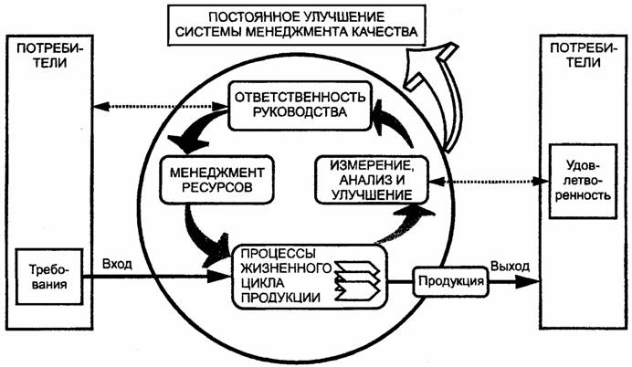

Схема 12. Улучшение работ в области качества

**Порядок проведения сертификации продукции**

Основные этапы:

* подача заявки на сертификацию
* рассмотрение и принятие решения по заявке
* отбор, идентификация образцов и их испытания
* проверка производства (если предусмотрена схемой сертификации)
* анализ полученных результатов, принятие решения о возможности выдачи сертификата
* выдача сертификата и лицензии (разрешения) на применение знака соответствия
* инспекционный контроль за сертифицированной продукцией в соответствии со схемой сертификации

**Порядок сертификации продукции, ввозимой из-за рубежа**

Сертификаты или свидетельства об их признании представляются в таможенные органы вместе сертификации грузовой таможенной декларацией и являются необходимыми документами для получения разрешения на ввоз продукции в Россию.  
 Перечень продукции, требующей подтверждение её безопасности при ввозе на территорию РФ устанавливается Госстандартом по согласованию сертификации Государственным Таможенным Комитетом (ГТК). ГТК России предусмотрена возможность ввоза проб и образцов товаров для проведения их испытаний  в целях сертификации (например, предконтрактной).  
 Товары, завозимые на территорию России, подлежат таможенному контролю, подтверждающему их безопасность, путем:

* проведения сертификационных испытаний
* подтверждения иностранных сертификатов

Право подтверждения иностранного сертификата имеют территориальные органы Госстандарта. Могут быть иностранные сертификаты, которые не требуют подтверждения (соглашение о взаимном признании результатов сертификации).

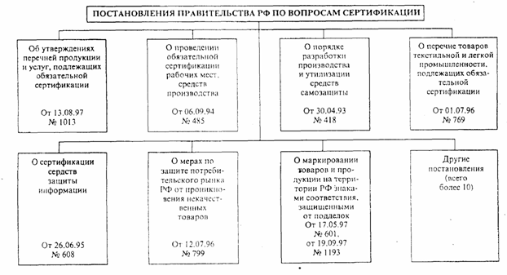

Рисунок 20. Постановления правительства РФ по вопросам сертификации.

**Контрольные вопросы.**

1. Назовите этапы проведения сертификации продукции в нашей стране.
2. Поясните, целевая направленность сертификации.
3. Кто принимает участие в сертификации систем качества?

**Контрольный тест**

Вариант 1.

1. Установление соответствующими сертифицирующими органами обеспечения требуемой уверенности, что продукция, услуга или процесс соответствуют определенному стандарту или другому нормативному документу называют

а) метрология

б) стандартизация

в) сертификация

1. Величина**,** представляющая собой общее свойство в отношении качества большого количества физических объектов, но индивидуальное для каждого в смысле количественного выражения, называется

а) физическая величина

б) единица физической величины

в) измерение физической величины

1. Образцовое средство

а)под которым понимается средство измерений, предназначенное только для трансляции габаритов единиц рабочим средствам измерений;

б) средство,понимаемое как «средство измерений для оценки физического явления»;

в) точность измерений,трактуемая как числовое значение физической величины, обратное погрешности, определяет классификацию образцовых средств измерений.

1. Назовите единицу измерения **длины**, согласно системы СИ:

а) метр

б) миллиметры

в) сантиметры

1. Приставка **зетта** имеет множитель:

а) 1021

б) 103

в) 106

1. Методы измерения - это (выбери правильный ответ):

а) непосредственной оценки

б) сравнения с мерой

в) дифференцированный

1. Расшифруйте обозначение СТП

а) стандарт отраслей РФ

б) стандарт научно-технических , инженерных обществ, общественных объединений

1. Данный рисунок обозначает 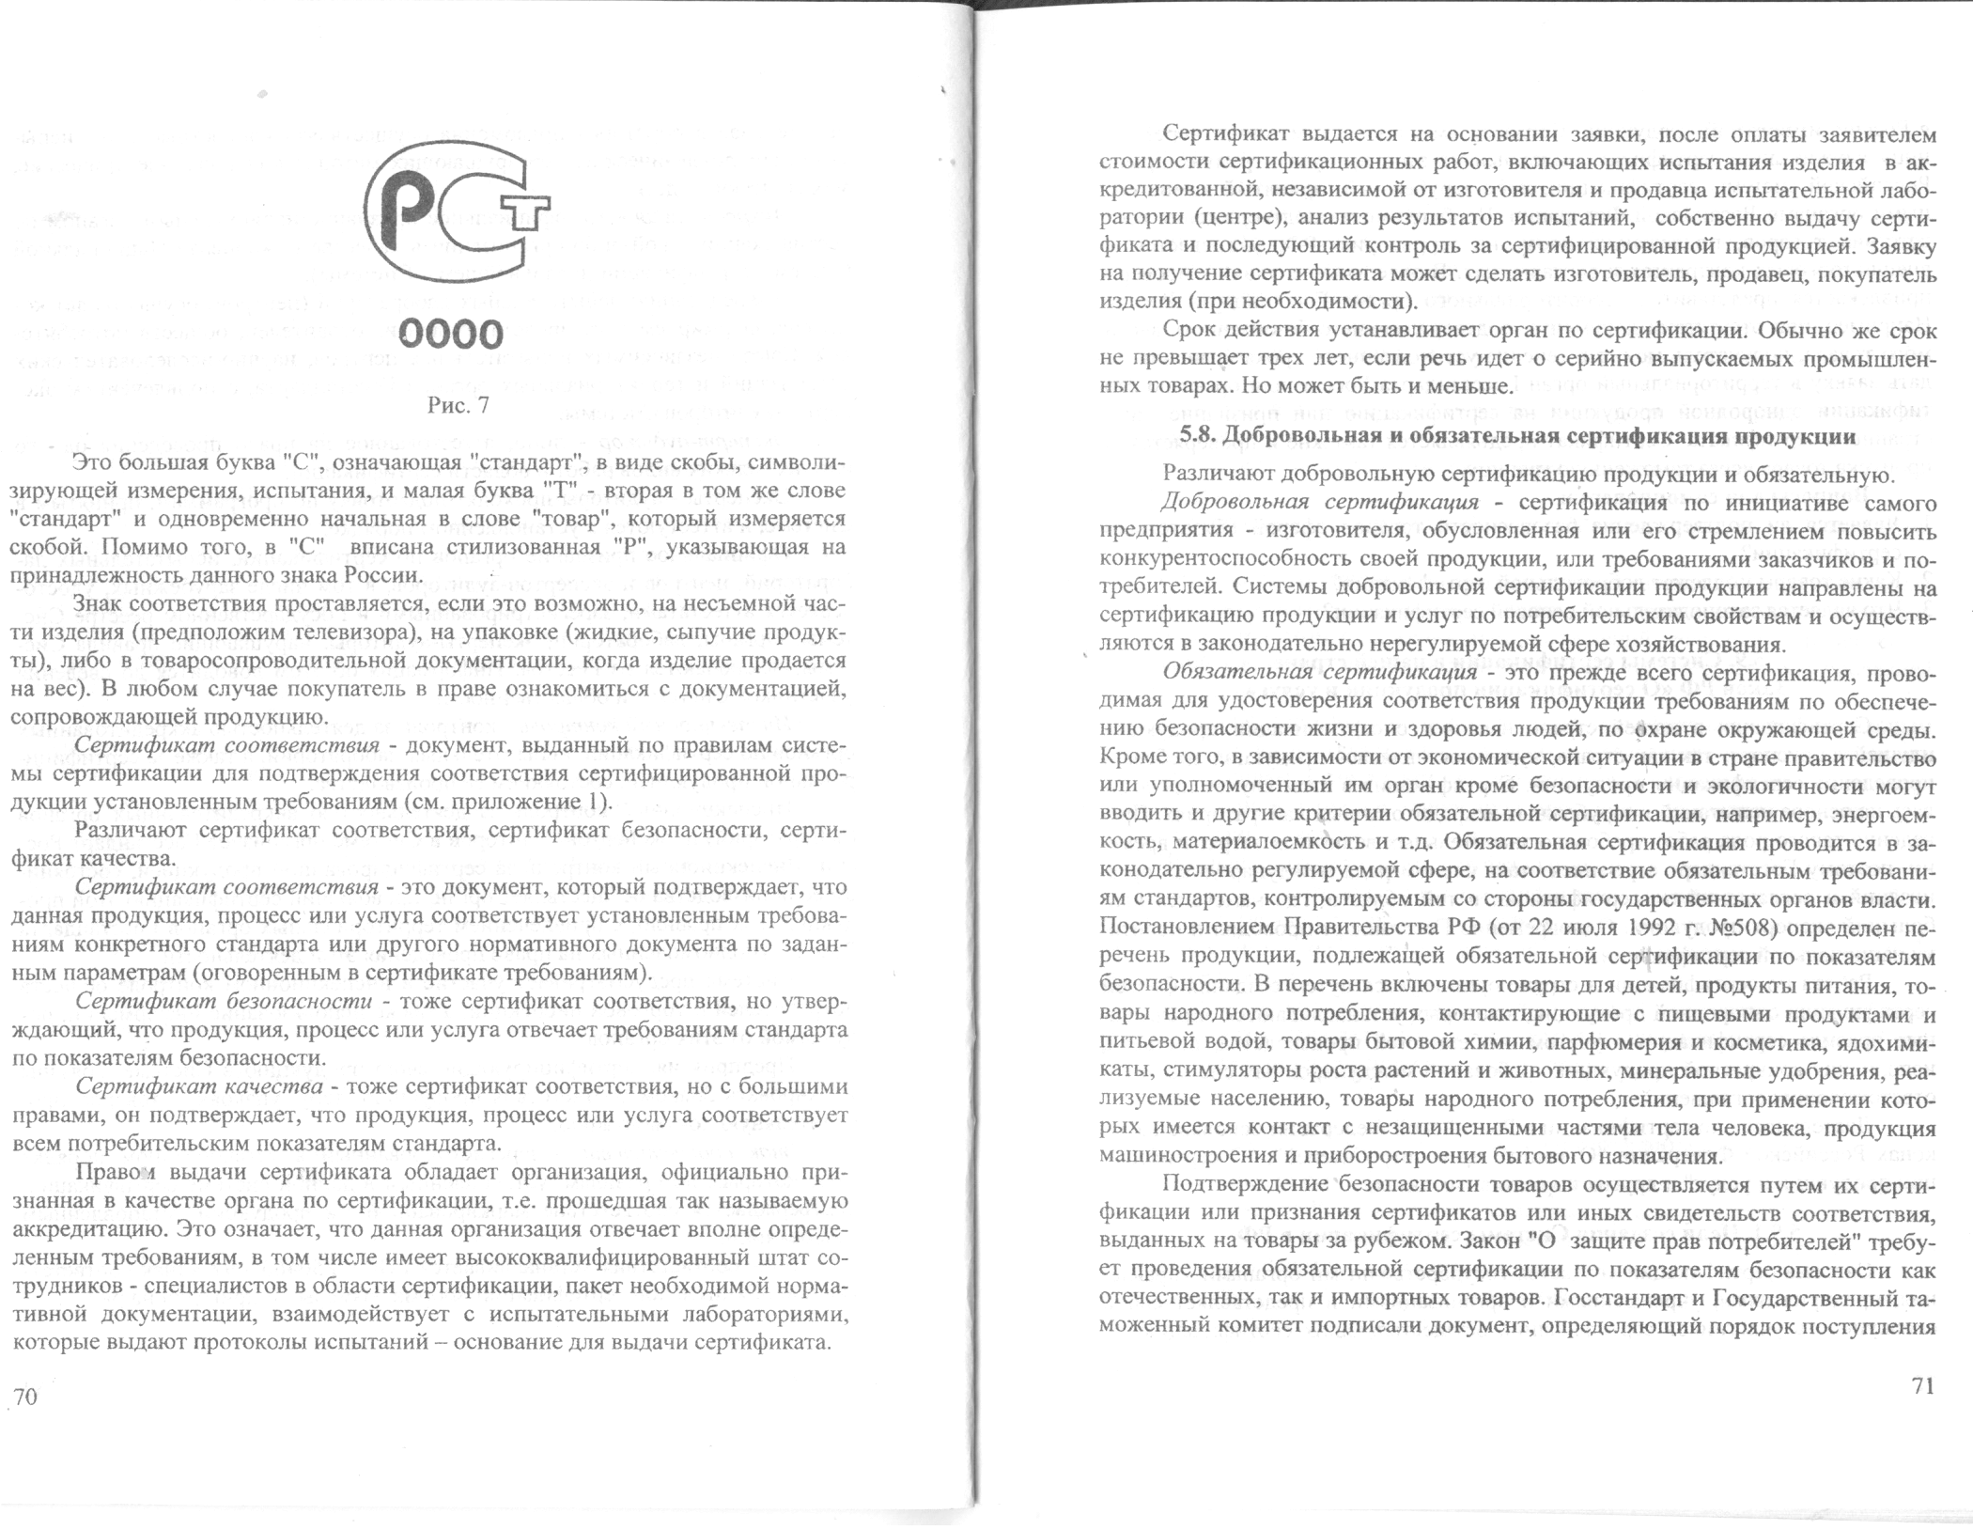:

а) знак соответствия

б) экознак

в) стандарт

1. Добровольная сертификация, это

а) сертификация по инициативе самого предприятия-изготовителя, обусловленная или его стремлением повысить конкурентоспособность своей продукции, или требованиям заказчиков и потребителей.

б) прежде всего сертификация, проводимая для удостоверения соответствия продукции требованиям по обеспечению безопасности жизни и здоровья людей, по охране труд окружающей среды.

10. Показания на рисунке 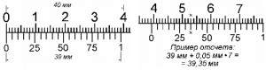

а) 39,35мм

б) 35,35мм

Вариант 2.

1. Наука, систематизирующая и изучающая единицы измерения называется

а) метрология

б) стандартизация

в) сертификация

1. Физическая величина, по условию которой присвоено числовое значение, равное единице называется

а) физическая величина

б) единица физической величины

в) измерение физической величины

1. Рабочее средство

а)под которым понимается средство измерений, предназначенное только для трансляции габаритов единиц рабочим средствам измерений;

б) средство,понимаемое как «средство измерений для оценки физического явления»;

в) точность измерений,трактуемая как числовое значение физической величины, обратное погрешности, определяет классификацию образцовых средств измерений.

1. Назовите единицу измерения **массы**, согласно системы СИ:

а) килограмм

б) миллиграмм

в) тонна

1. Приставка **мега** имеет множитель:

а) 1021

б) 103

в) 106

1. Определение метрологическим органом погрешностей средства измерений и установление его пригодности к применению называют:  
   а) непосредственной оценки

б) сравнения с мерой

в) поверкой

1. Расшифруйте обозначение ОСТ

а) стандарт отраслей РФ

б) стандарт научно-технических, инженерных обществ, общественных объединений

1. Данный рисунок обозначает 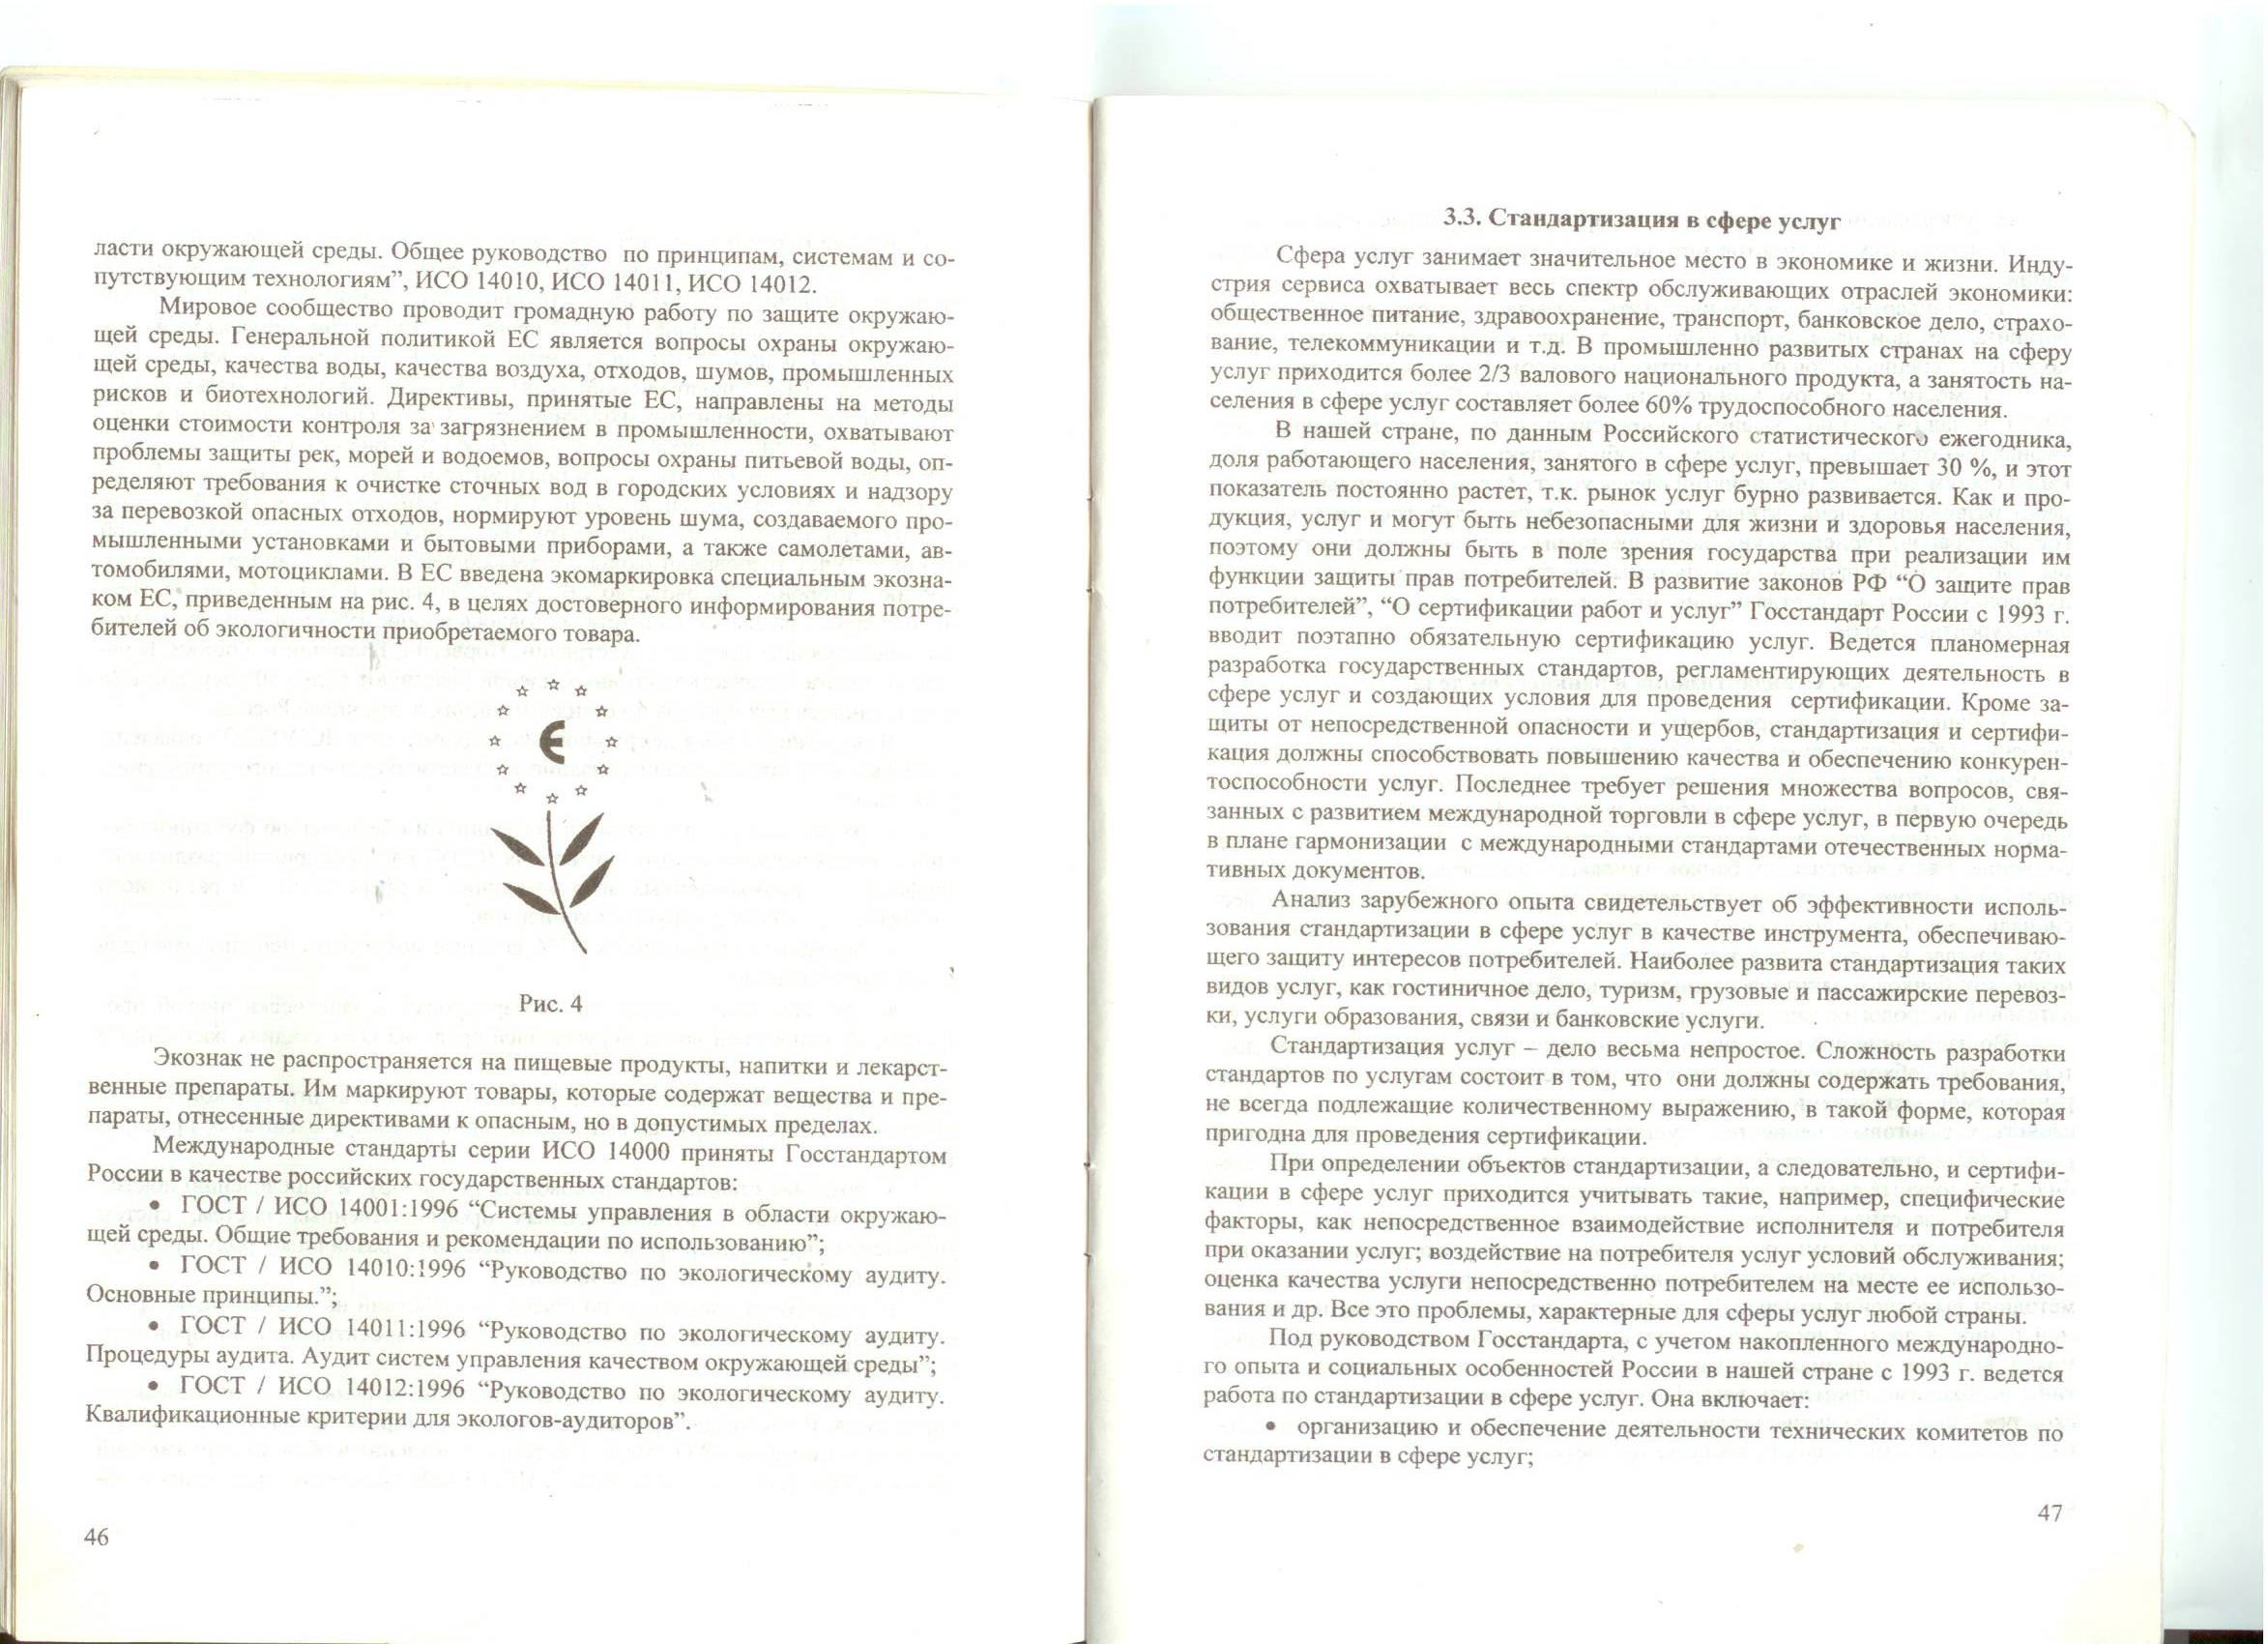:

а) знак соответствия

б) экознак

в) стандарт

1. Обязательная сертификация, это

а) сертификация по инициативе самого предприятия-изготовителя, обусловленная или его стремлением повысить конкурентоспособность своей продукции, или требованиям заказчиков и потребителей.

б) прежде всего сертификация, проводимая для удостоверения соответствия продукции требованиям по обеспечению безопасности жизни и здоровья людей, по охране труд окружающей среды.

10. Показания на рисунке 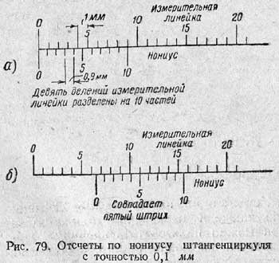

а) 6,5мм

б) 5,35мм

**Список литературы**

1. Герасимова Е.Б, Герасимов В.И. Метрология, стандартизация и сертификация: Учебное пособие. – М.: ИДД «Форум»: ИНФРА-М, 2008-224с;
2. Дубовой Н.Д., Портнов Е.М. Основы метрологии, стандартизации и сертификации: Учебное пособие.- М.: ИДД «Форум»: ИНФРА-М,2008
3. Сергеев А.Г, Крохин В.В. Метрология: Учебное пособие. М:Логос, 2002.
4. Сергеев А.Г., Латышев М.В, Терегеря. Метрология, стандартизация, сертификация: Учебник 21 века. М: Логос, 2003.
5. Цапко Е.А. Основы стандартизации, сертификации и метрологии: Учебное пособие. Томск: ТПУ, 2000.
6. Яблонский О.П. , Иванов В.А. Основы стандартизации, метрологии и сертификации: Учебник. Ростов-на-Дону: Феникс, 2004.

Интернет-ресурсы:

1. Метрология, Стандартизация, Сертификация – Ростест- Москва. Электронный учебный курс. [Электронный ресурс]. URL: [http://www.rostest.ru/termins/detail.php ELEMENT_ID=6947](http://www.rostest.ru/termins/detail.php%20ELEMENT_ID=6947) (дата обращения 24.01.2014)

Приложение 1. Сертификат соответствия

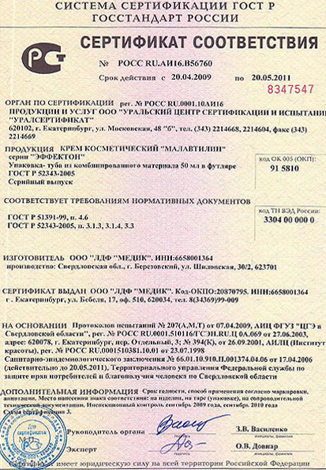

## Приложение 2 . Экологические и этические знаки, их значение

|  |  |
| --- | --- |
| Знак "Зеленая точка" | Знак “Зеленая точка” (от нем. Der Grune Punkt) в черно-белом, зелено-белом и зеленом исполнениях обозначает, что упаковочный материал подлежит вторичной переработке в рамках "Дуальной системы" (DSD). Знак ставят на товарах фирм, которые оказывают финансовую помощь германской программе переработки отходов "Eco Emballage" ("Экологическая упаковка", Германия). В России такой знак на упаковке указывает на возможность её переработки или возврата, применяется в системе мероприятий по предотвращению загрязнения окружающей среды отходами. Однако в России нет государственной программы утилизации отходов, а доля вторичной переработки очень мала, поэтому в нашей стране данный знак не имеет силы. |
| Знак "Перерабатываемый пластик" | Знак "Перерабатываемый пластик", символизирующий замкнутый цикл: создание → применение → утилизация. Знак ставится на пластиковых изделиях, которые могут быть переработаны промышленным способом. При этом в сам знак или рядом с ним ставят либо цифры 1 -7, либо буквы — код вещества, из которого произведены товар или его упаковка. На пластиковую посуду, например, ставят знак, информирующий о пригодности данного пластикового изделия для контакта с пищевыми продуктами. |
| Знак "Recycling" | Знак вторичной переработки (стрелки утилизации) или знак Recycling, символизирующий замкнутый цикл: создание → применение → утилизация. Знак указывает на то, что данный продукт и/или его упаковка изготовлены из перерабатываемого материала (Recycled) и/или пригоден для последующей переработки (Recyclable). |
| Знак "Выкидывать в мусорное ведро" | Знак “Выкидывать в мусорное ведро” или Keep your country tidy(от англ. - содержи свою страну в чистоте). Знак означает, что данную упаковку следует выбросить в урну. Размещается обычно на упаковках продуктов питания и товарах, которые могут употребляться вне дома - фантики, банки, пакеты и пр.. Часто данный знак называется просто "Gracias" (от исп. - спасибо), что означает благодарность тем, кто выбрасывает мусор в мусорные баки, а не себе под ноги. На современной упаковке часто наносится этот знак — призыв не загрязнять природу. При этом в разных странах около этого знака могут быть различные надписи — от «Берегите труд уборщиц» до «Выкидывать в мусорное ведро», но смысл этих надписей один — не мусорить! Последнее время из-за стремления производителей создавать впечатление заботы об экологии знак часто бездумно размещается на упаковках товаров, потребляемых и используемых дома, например стирального порошка и косметики, где он не имеет смысла. |
| Знак «Бокал-вилка» | Знак «Бокал-вилка». Знак означает, что товар изготовлен из нетоксичного материала и может соприкасаться с пищевыми продуктами, т. е. материал безвредный. В этом случае говорят, что данному товару можно прикасаться к пищевым продуктам, что он не токсичен. Иногда его ставят на бытовую технику или на упаковку для продуктов питания. Знак «Бокал-вилка» часто наносится на пластик (например, одноразовую посуду), информируя о пригодности для контакта с пищевыми продуктами. |
| Знак Miljomarkt | Знак Miljomarkt  или “Белый лебедь” (Скандинавские страны) или “Скандинавский лебедь”. Знак “Белый лебедь” — обозначает соответствие товара жестким скандинавским экологическим нормативам. Увидев на упаковке значок с голубем, вы можете быть уверены, что получили продукт, который не содержит вредных человеку и природе веществ, легко утилизируются. |
| Знак "Зеленая Печать" | Знак “Зеленая Печать” (от англ.Green Seal). “Green Seal” - экологический знак Европейского сообщества. |
| Знак ISO 14001 | Один из знаков ISO 14001. Такие знаки является способом демонстрации организацией своей приверженности к выполнению экологических требований перед своими клиентами. |
| Знак "Экологически безопасный продукт" | Знак "Экологически безопасный продукт". Российский экологический знак, в маркировке используется «[Знак качества XXI века](http://www.rosmarka.ru/)», который способствует формированию отечественного рынка натуральной и экологически безопасной продукции наивысшего качества, а также внедрению наилучших существующих технологий для производства такой продукции. Развитой системы экомаркировки в России нет, существует масса правовых актов, затрагивающих этот вопрос: в области охраны окружающей среды, защиты прав потребителей, стандартизации, сертификации и пр. Так как безопасность проверяют путем добровольной сертификации, каждая система сертификации может ставить свой экологический знак. |
| Знак | Знак “ЭКО”. Экознак "ЭКО" — знак, который можно найти на упаковках казахстанских и зарубежных товаров, поставляемых в Республику Казахстан. Экознак «ЭКО» свидетельствует о том, что при производстве такого товара контролируются и по возможности минимизируются все виды вредоносного воздействия на окружающую среду, а также, что сам товар подвергся минимальному вредному воздействию. Экомаркировка «ЭКО» присваивается той продукции, которая прошла 3-хступенчатую экспертизу по специальной процедуре, на определенный срок с обязательной систематической проверкой выполнения поставленных экспертизой условий. Такая система присвоения товарного знака «ЭКО» исключает как покупку, так и подделку этой маркировки. Знак «ЭКО» имеет свидетельство на товарный знак №24349 комитета по правам интеллектуальной собственности МИНИСТЕРСТВА ЮСТИЦИИ РЕСПУБЛИКИ КАЗАХСТАН. Знак изображается и наносится на продукцию в соответствии со следующими казахстанскими стандартами: СТ У 40331327-01-2007 «Экологическая маркировка. Знак соответствия экологически чистой продукции. Технические требования» и СТ У 40331327-02-2007 «Экологическая маркировка. Порядок маркирования знаком соответствия экологически чистой продукции». Знак «ЭКО» выглядит, как шар Земли, охваченный круговыми стрелками, с названием «ЭКО» внутри и с надписью между кругами «Казакстан» и «Экологиялык таза онiм» на казахском языке. Знак может выполняться в трёх- и в одноцветном исполнении. |
| Знак "Голубой Ангел" | Знак «Голубой Ангел» (от нем. Der Blaue Engel, Германия). Продукция, маркированная знаком "Голубой ангел"соответствует установленным требованиям, выполнение которых гарантирует полную экологическую безопасность. |
| Знак | Знак «Экологический выбор» (Канада). |
| Знак Ecogarantie | Знак Ecogarantie. Бельгийский стандарт Ecogarantie предназначен для экологически чистых продуктов. Ecogarantie разработал строгие стандарты для средств личной гигиены, косметики, средств чистящих и моющих. Цель компании Ecogarantie заключается в обеспечении безопасности, качества и долговечности сертифицированной продукции. Критерии сертификации:  Использование только органических, минеральных и растительных компонентов; Тщательный отбор минерального сырья; Растительное сырье тщательно контролируется относительно своего производства; В производстве не используется:  ГМО и сырье на нефтехимической основе; Продукты оказывают минимальное воздействие на окружающую среду; Опыты над животными при создании продуктов не производятся; В процессе используются экологически чистые процессы; Кроме того, проводится постоянный контроль со стороны независимых экспертов. |
| Знак «Эко-знак» (Япония) | Знак «Эко-знак» (Япония) — эко-знак японской ассоциации по охране окружающей среды |
| Знак "Eco Label" Европейского Союза | ЭкоЛейбл Европейского Союза (ЕС). Знак "Eco Label" — экологический знак Европейского Сообщества , знак единой экомаркировки в соответствии с требованиями ЕС, говорит об экологичности продукта и ставится на упаковке в двух цветах: зеленый и голубой или черный на белом фоне. Он не распространяется на пищевые продукты и лекарства, им маркируются товары, отнесенные к опасным, но используемые при соблюдении ограничительных условий и в допустимых пределах. |
| Знак QAI | Знак QAI. Организация по независимой сертификации натуральных органических продуктов QAI (Quality Assurance International) поддерживает производство эко-продукции не только в США, но и по всему миру. Компания QAI занимается проблемой глобального оздоровления планеты. В целях достижения этого результата QAI и получил ISO 14001. Организация QAI стремится никак не воздействовать на окружающую среду и принимает строгие и эффективные меры для предотвращения или ограничения её загрязнений. |
| Знак "Листок Жизни" | Знак «Листок Жизни». Российская система экомаркировки «Листок Жизни» в 2007 году надежно вошла в члены сертифицирования. Разработанная специалистами Санкт-Петербургского Экологического союза, «Листок жизни» признан международным сообществом среди добровольной экологической сертификации. Данный экологический союз стал первым и на данный момент единственным органом в России, который имеет право на выдачу сертификата международного уровня по экологической сертификации продукции (услуг и работ). |
| Знак Ozone Friendly CFC Free | Знак **Ozone Friendly CFC Free** —  указывает на отсутствие в продукте вредных веществ, приводящих к уменьшению озонового слоя. Подавляющее большинство знаков применяется для маркировки аэрозолей, и их центральный элемент – это изображение земного шара. |
| Знак Panda | Знак Panda WWF. Знак “Панда WWF” принадлежит Всемирному фонду дикой природы ([**WWF**](http://www.wwf.org/)) — одной из крупнейших независимых международных природоохранных организаций, объединяющей около 5 миллионов постоянных сторонников и работающая более чем в 100 странах. Миссия WWF — в предотвращении нарастающей деградации естественной среды планеты и достижении гармонии человека и природы. Главная цель – сохранение биологического разнообразия Земли. Более половины мирового бюджета составляют пожертвования частных лиц, сторонников WWF. В России сторонников WWF с каждым годом становится все больше, и мы приглашаем каждого присоединиться к этому доброму и по-настоящему важному делу — помогать сохранять природу. Знак “Панда  WWF”  возглавила десятку лидеров среди “символов тысячелетия”. Симпатичный медвежонок — не так давно появив­шийся символ дружелюбия, неагрессивности исполь­зуется многими торговыми компаниями, акционерными обществами. |
| Знак Vegan | Знак Vegan (Веган, Великобритания). Товарный знак "Vegan" означает:  здесь отсутствуют компоненты животного происхождения. Сертификат принадлежитVegan Society — веганскому благотворительному обществу, продвигающему и поддерживающему вегетарианский образ жизни. Общество [**Vegan Society**](http://vegan.org/)сформировалось в 1944 г. из группы вегетарианцев, возглавляемой Элси Шригли и Дональдом Уотсоном. С апреля 2007 г. штаб Общества стал располагается в Великобритании, Бирмингеме. В настоящее время Vegan Society — одно из наиболее уважаемых и влиятельных веганских обществ в мире и самый уважаемый сертификат в Великобритании. Его главной идеей является исключение любого насилия над животным миром, все формы жестокого обращения с животными и их эксплуатации, употребление любых продуктов животного происхождения в пищу, побочные продукты или их производные, использование животных для всевозможных опытов в медицинской и косметической промышленности, применение ГМО из животных генов, не допускают испытания на животных как по инициативе изготовителя, так и от его имени или иных лиц, подконтрольными изготовителю. В состав косметических средств не должны входить даже молоко и мед. Кроме того, при подаче заявки на регистрацию и получение сертификации продукта те из них, что содержат ГМО, должны располагать соответствующей маркировкой. Знаков Vegan может быть несколько, их отличает характерное изображение буквы "V". Знак Vegan может быть использован компаниями-производителями по всему миру для определения своей продукции как веганской. Такие компании уплачивают ежегодный членский взнос Vegan Society. Членские взносы идут на благотворительные цели. |
| Знак Animal friendly | Знак «Не испытано на животных» (от англ. Not tested for animals) или Animal friendly — стандарт этичной продукции, в т. ч. косметики, подтверждает отказ от опытов над животными, что при ихготовлении продукта не использовались животные компоненты, полученные ценою жизни животных (например, побочные продукты бойни),  что и отдельные компоненты продукта не были тестированы на животных. Стандарт этичной косметики по запрету вивисекции (от 2-х латинских слов: «vivus» - живой и «sectio» - рассекание, буквально “резать по живому”) был утверждён Британским Союзом  ([**BUAV**](http://www.buav.org/)) в 1998 году при поддержке Королевского общества по предотвращению жестокого обращения к животным (RSPCA). Знак Not tested for animals может выглядеть по разному, но всегда с изображением кролика. Знак «Not tested for animals» означает — против «Вивисекции» , т. е. «ни одно животное при изготовлении этой продукции не пострадало». Не содержащая животных компонентов косметика отмечается также знаком «V» ([**Веган**](http://elit-galand.ru/trademark-eco#Vegan)). Уже в середине XX века во многих странах мира развернулось мощное движение  под лозунгом «Красота без жестокости», в результате чего значительное число предприятий, производящих косметические и гигиенические средства, а также парфюмерию, стали изготовлять их из растительных продуктов (без животных компонентов) и тестировать альтернативным путём, без использования животных. Тем более, что неэффективность опытов на животных была доказана с позиций науки, посколькуфизиология человека и животных резко отличаются и обменные процессы протекают в их организмах по-разному. Первой запретила тестирование косметики на животных Великобритания  в 1998 году. В 2002 г. страны Евросоюза приняли запрет на тестирование косметики, который вступил в силу с 2009 года. Против запрета до сих пор активно выступает Франция, где традиционно сильно косметическое лобби. В 2003 году появился аналогичный Стандарт этичной бытовой химии. |
| Знак ОС «МЭФ» | Знак ОС «МЭФ» — экологический сертификат соответствия, выдаваемый органом сертификации «Международный экологический фонд» (ОС«МЭФ»). ОС«МЭФ», аккредитованный в Системе обязательной сертификации по экологическим требованиям РОСС.RU.001.01.ЭТОО, проводит экологическую сертификацию объектов, подлежащих обязательной сертификации и объектов, подлежащих добровольной экологической сертификации на соответствие экологическим требованиям, в т. ч. международным. |
| Знак «Свободно от хлора» | Знак «Свободно от хлора». Указывается на продукции, при производстве, переработке или обработке которой не применялись в качестве исходного сырья хлор, хлорсодержащие окислители и хлорорганические соединения. Знак наносится в соответствии с ГОСТ **Р** 51150–98 «Продукция, свободная от хлорорганических соединений». |
| Знак | Знак Международного экологического фонда (ОС МЭФ) |
| Знак Swedish Society for Nature Conservation | Знак «Благоприятный для окружающей среды выбор». Знак экомаркировки Шведского Общества Охраны Природы (Swedish Society for Nature Conservation - SSNC). Шведское общество охраны природы разработало систему экомаркировки «Благоприятный для окружающей среды выбор», символом которой является ястреб — логотип SSNC. Сейчас SSNC участвует в экомаркировке товаров из 13 различных групп: моющие средства, пятновыводители и отбеливатели, туалетные очистители, средства для посуды, стиральные порошки, мыла и шампуни, бумага, салфетки, а также текстиль, электричество, электрооборудование, пассажирский транспорт, товарные перевозки. |
| Знак TCO | Знак TCO. Знак принадлежит Шведская Конфедерация Профессиональных Коллективов Рабочих (The Swedish Confederation of Professional Employees - TCO), членами которой являются 1.3 миллиона Шведских профессионалов, организационно состоит из 19 объединений. Знак Шведского национального законодательного органа в области ввода стандартов по электрическим и магнитным помехам, в основном излучаемых компьютерной техникой. Скандинавы твердо убеждены, что вышеперечисленные факторы пагубно влияют на организм. Жители западной Европы, как и других стран, оказались под влиянием этих убеждений, в результате стала невозможна торговля изделиями, не удовлетворяющими требованиям стандартов ТСО '95 и [**Blue Angel**](http://elit-galand.ru/trademark-eco#BlueAngel). Западноевропейские страны (Германия и Голландия) и страны северной Европы (Швеция и Норвегия) были инициаторами программ по контролю электромагнитных излучений (Low Emission), эргономики для защиты зрения, экономии энергии (NUTEK) и, наконец, охраны окружающей среды и утилизации отходов. |
| Знак АВ (Agriculture Biologique) | Знак АВ для экологически чистых продуктов — логотип Agriculture Biologique (АВ) введенный впервые во Франции. Знак ABявляется собственностью французского Министерства сельского хозяйства. Этот логотип ставиться на те товары, которые не только выполняют все требования, установленные законодательством ЕС, но где производители товаров подписывают договор с владельцем знака о выполнении экологических требований. Знак АВ может наноситься на био-продукты производителей других стран при условии выполнения французских законодательных требований к хозяйствам, применяющим экологические методы производства. Однако сами продукты растительного происхождения должны быть созданы в Евросоюзе, за исключением экзотических. |
| Знак «Экологичный продукт» | Знак «Экологичный продукт». Знак принадлежит Московской системе добровольной сертификации «Экологичные продукты». Организация создана в соответствии с Постановлением Правительства г. Москвы от 16.09.03 № 783-ПП «О мерах по экологической оценке продукции, реализуемой на потребительском рынке г. Москвы». Экологичный продукт — это продукт животного или растительного происхождения, произведенный из натурального продовольственного сырья, выращенного с соблюдением всех установленных санитарных и ветеринарных норм и правил, а также вода питьевая, расфасованная в емкости, отвечающие (соответствующие) по показателям безопасности уровням, установленным к продуктам для детей раннего возраста. |